ỔNG LIÊN ĐOÀN LAO ĐỘNG VIỆT NAM
TRƯỜNG ĐẠI HỌC TÔN ĐỨC THẮNG
KHOA ĐIỆN – ĐIỆN TỬ



PHAN MINH DUY TIẾN - 42200522
VÕ HỒNG PHÁT - 42200545

ỨNG DỤNG FUZZY LOGIC VÀ PSO TRONG ĐIỀU HƯỚNG PIN NĂNG LƯỢNG MẶT TRỜI

ĐỒ ÁN TỐT NGHIỆP
KỸ THUẬT CƠ ĐIỆN TỬ

THÀNH PHỐ HỒ CHÍ MINH, NĂM 2026

TỔNG LIÊN ĐOÀN LAO ĐỘNG VIỆT NAM
TRƯỜNG ĐẠI HỌC TÔN ĐỨC THẮNG
KHOA ĐIỆN – ĐIỆN TỬ

PHAN MINH DUY TIẾN – 42200522
VÕ HỒNG PHÁT - 42200545

ỨNG DỤNG FUZZY LOGIC VÀ PSO TRONG ĐIỀU HƯỚNG PIN NĂNG LƯỢNG MẶT TRỜI

ĐỒ ÁN TỐT NGHIỆP
KỸ THUẬT CƠ ĐIỆN TỬ
Người hướng dẫn
TS. Nguyễn Hoàng Nam

THÀNH PHỐ HỒ CHÍ MINH, NĂM 2026

LỜI CẢM ƠN

Tôi xin chân thành cám ơn sự hướng dẫn của thầy Nguyễn Hoàng Nam, thầy đã tận tình giúp chúng tôi hoàn thiện bài báo cáo này chỉn chu hơn. Những kiến thức và kinh nghiệm vô giá của thầy trong suốt quá trình hoàn thiện bài báo cáo đã vừa là kim chi nam, vừa là động lực để chúng tôi dồn tâm huyết của mình để cố đạt được kết quả tốt nhất.
Mặc đù đã nổ lực hết mình, nhưng bài báo cáo chắc chắn sẽ không tránh khỏi những thiếu sót. Chúng tôi rất mong nhận được sự đóng góp ý kiến từ thầy và các bạn để có thể thực hiện một cách hoàn thiện hơn trong những nghiên cứu sau này.
TP. Hồ Chí Minh, ngày __ tháng __ năm 2026 Tác giả 1 Tác giả 2


Phan Minh Duy Tiến Võ Hồng Phát

Công trình được hoàn thành tại Trường Đại học Tôn Đức Thắng
Cán bộ hướng dẫn khoa học:

Đồ án thiết kế số 1 được bảo vệ tại Hội đồng đánh giá Đồ án tốt nghiệp/tổng hợp của Trường Đại học Tôn Đức Thắng vào ngày __/__/2025.

Xác nhận của Chủ tịch Hội đồng đánh giá Đồ án thiết kế 1 và Trưởng khoa quản lý chuyên ngành sau khi nhận Đồ án thiết kế 1 đã được sửa chữa (nếu có).

CHỦ TỊCH HỘI ĐỒNG TRƯỞNG KHOA

…………………………. ………………………………

CÔNG TRÌNH ĐƯỢC HOÀN THÀNH TẠI TRƯỜNG ĐẠI HỌC TÔN ĐỨC THẮNG
Chúng tôi xin cam đoan đây là công trình nghiên cứu của riêng tôi và được sự hướng dẫn khoa học của Thầy Nguyễn Hoàng Nam. Các nội dung nghiên cứu, kết quả trong bài báo cáo này là trung thực và chưa công bố dưới bất kỳ hình thức nào trước đây. Những số liệu trong các bảng biểu phục vụ cho việc phân tích, nhận xét, đánh giá được chính tác giả thu thập từ các nguồn khác nhau có ghi rõ trong phần tài liệu tham khảo.
Ngoài ra, trong bài báo cáo còn sử dụng một số nhận xét, đánh giá cũng như số liệu của các tác giả khác, cơ quan tổ chức khác đều có trích dẫn và chú thích nguồn gốc.
Nếu phát hiện có bất kỳ sự gian lận nào chúng tôi xin hoàn toàn chịu trách nhiệm về nội dung bài báo cáo của mình. Trường Đại học Tôn Đức Thắng không liên quan đến những vi phạm tác quyền, bản quyền do tôi gây ra trong quá trình thực hiện (nếu có).
TP. Hồ Chí Minh, ngày __ tháng __ năm 2026 Tác giả 1 Tác giả 2

Phan Minh Duy Tiến Võ Hồng Phát

(Tờ nhiệm vụ đồ án)

TRƯỜNG ĐH TÔN ĐỨC THẮNG  KHOA: ĐIỆN – ĐIỆN TỬ | CỘNG HÒA XÃ HỘI CHỦ NGHĨA VIỆT NAM  Độc lập – Tự do – Hạnh phúc

LỊCH TRÌNH LÀM ĐỒ ÁN TỐT NGHIỆP

Họ tên sinh viên 1: Phan Minh Duy Tiến MSSV: 42200522
Lớp: 22040401
Họ tên sinh viên 2: Võ Hồng Phát MSSV: 42200545
Lớp: 22040401

Tên đề tài: Ứng dụng Fuzzy logic và PSO trong điều hướng pin năng lượng mặt trời
Tuần | Khối lượng |  | GVHD ký
Tuần | Đã thực hiện | Tiếp tục thực hiện | GVHD ký
1
2
3
4
5
6
7
8
9
10
11
12
13
14
15
Đã hoàn thành …….% Đồ án tốt nghiệp được bảo vệ ĐATN
ỨNG DỤNG FUZZY LOGIC VÀ PSO TRONG ĐIỀU HƯỚNG PIN NĂNG LƯỢNG MẶT TRỜI
TÓM TẮT
Đề tài hướng đến việc xây dựng và phát triển một hệ thống điều khiển tấm pin bám theo hướng chiếu của mặt trời hiệu suất cao, kết hợp thuật toán điều khiển thông minh và giám sát dài hạn trên nền tảng IoT (Internet of Things).
Khác với các hệ thống truyền thống sử dụng PID cố định, đề tài ứng dụng bộ điều khiển thông minh Fuzzy-PID kết hợp thuật thuật toán tối ưu hóa bầy đàn (PSO) chạy trên vi điều khiển ESP32 nhằm tự động tinh chỉnh thông số, nâng cao độ chính xác, giảm thiểu hiện tượng dao động và tối ưu hóa quá trình quay của tấm pin dưới mọi điều kiện thời tiết thực tế.
Hệ thống cơ khí và phần cứng được nâng cấp toàn diện với 2 động cơ bước NEMA 23, sử dụng driver DM556 kết hợp với cảm biến góc xoay (Encoder) và công tắc hành trình để đảm bảo độ bền vững, chính xác khi vận hành ngoài trời. Mô hình sử dụng 4 cảm biến ánh sáng (TEMT6000) cùng hai mạch đo công suất độc lập INA219 để thu thập đồng thời thông số của hai tấm pin năng lượng mặt trời: một tấm cố định truyền thống (static) và một tấm với cơ cấu tracking.
Toàn bộ dữ liệu điện áp, dòng điện và công suất được thu thập liên tục trong chu kỳ thử nghiệm thực tế 30 ngày đêm, được truyền tải lên Dashboard qua kết nối Wi-fi để người dùng giám sát từ xa. Kết quả nghiên cứu và phân tích dữ liệu thực nghiệm sẽ đánh giá rõ rệt mức độ cải thiện hiệu suất thu nhận năng lượng của hệ thống tracking sử dụng Fuzzy-PID/PSO so với hệ thống cố định thông thường, qua đó khẳng định tính ưu việt, độ ổn định và tiềm năng ứng dụng thực tế của mô hình trong các hệ thống năng lượng tái tạo thông minh hiện tại.

APPLICATION OF FUZZY LOGIC AND PSO IN SOLAR PANEL TRACKING CONTROL
ABSTRACT
This project aims to design and develop a high-performance solar tracking control system, integrating intelligent control algorithms with long-term monitoring based on the Internet of Things (IoT) platform.
Unlike traditional systems using fixed PID controllers, this project implements an intelligent Fuzzy-PID controller combined with Particle Swarm Optimization (PSO) running on an ESP32 microcontroller to automatically tune parameters, enhance accuracy, minimize oscillation, and optimize the rotation process of the solar panel under all practical weather conditions.
The mechanical and hardware systems are comprehensively upgraded with two NEMA 23 stepper motors, utilizing DM556 drivers along with rotary encoders and limit switches to ensure durability and precision during outdoor operation. The model employs four ambient light sensors (TEMT6000) and two independent INA219 power monitoring modules to simultaneously collect parameters from two solar panels: one integrated with an intelligent sun-tracking mechanism (Tracking) and the other fixed at a constant angle (Static).
All voltage, current, and power data are continuously collected over a long-term period (a practical 30-day testing cycle) and transmitted to an Application via Wi-Fi connection for remote user monitoring. The research results and experimental data analysis clearly evaluate the improvement in energy harvesting efficiency of the Tracking system using Fuzzy-PID/PSO compared to a conventional static system, thereby affirming the superiority, stability, and practical application potential of the model in modern smart renewable energy systems.

MỤC LỤC
LỜI CẢM ƠN ii
MỤC LỤC x
DANH MỤC HÌNH ẢNH xii
DANH MỤC BẢNG BIỂU xiii
DANH MỤC TỪ VIẾT TẮT xiv
CHƯƠNG 1: GIỚI THIỆU ĐỀ TÀI 1
1.1. Tổng quan về hệ thống 1
1.2. Lí do chọn đề tài 1
1.3. Mục tiêu đề tài 2
1.4. Phạm vi nghiên cứu của đề tài 3
1.5. Dự kiến kết quả: 4
CHƯƠNG 2: Cơ sở lý thuyết 6
2.1. Pin năng lượng mặt trời 6
2.2. Vi điều khiển ESP32-S3 WROOM N16R8 11
2.3. Động cơ bước NEMA 23 và Driver điều khiển DM556 12
2.4. Cảm biến góc quay Rotary Encoder quang học 3806 14
2.5. Cảm biến ánh sáng quang học TEMT6000 15
2.6. Mạch đo công suất chuyên dụng INA226 và Đồng hồ thời gian thực RTC DS3231 16
2.7. Bức xạ mặt trời và Mô hình chuyển động thiên văn NOAA 17
2.8. Cơ sở lý thuyết Điều khiển mờ (Fuzzy Logic) và Bộ điều khiển lai Fuzzy-PID 19
2.9. Giải thuật Tối ưu hóa bầy đàn (Particle Swarm Optimization - PSO) 21
2.10. Cơ sở phương pháp đo điện áp hở mạch (Voc) và dòng ngắn mạch (Isc) 22
CHƯƠNG 3: THIẾT KẾ VÀ TÍNH TOÁN HỆ THỐNG 25
3.1. Thiết kế tổng thể và Sơ đồ khối hệ thống 25
3.2. Tính toán cơ khí và động lực học giàn quay 2 trục 27
3.3. Tính toán và thiết kế hệ thống nguồn cấp cách ly 29
3.4. Thiết kế sơ đồ nguyên lý và bo mạch in PCB All-In-One 31
3.5. Thiết kế hệ thống đo kiểm Voc, Isc và nhiệt độ tấm pin 36
3.6. Xây dựng thuật toán điều khiển và phần mềm nhúng vi điều khiển 38
3.7. Thiết kế giao diện giám sát IoT Web Dashboard và mô hình Digital Twin 40
CHƯƠNG 4: THỰC NGHIỆM VÀ ĐÁNH GIÁ KẾT QUẢ 43
4.1. Mô hình thực nghiệm và Quy trình kiểm chuẩn Bench Wizard (B0 - B15) 43
4.2. Kết quả đo đạc thực nghiệm đối chứng năng lượng 45
4.3. Đánh giá hiệu suất thu năng lượng và tính toán tỷ lệ gia tăng sản lượng 48
CHƯƠNG 5: KẾT LUẬN VÀ HƯỚNG PHÁT TRIỂN 50
5.1. Kết luận chung 50
5.2. Ưu điểm nổi bật của hệ thống 51
5.3. Những hạn chế cần khắc phục 51
5.4. Hướng phát triển trong tương lai 52
TÀI LIỆU THAM KHẢO 53

DANH MỤC HÌNH ẢNH
Hình 2.1 Tấm pin năng lượng mặt trời đơn tinh thể thực tế 6
Hình 2.2 Cấu tạo đa tầng của tấm pin năng lượng mặt trời 8
Hình 2.3 Ứng dụng thực tế của pin năng lượng mặt trời 11
Hình 3.1 Sơ đồ nguyên lý bo mạch mẹ All-in-One Mainboard 33
Hình 3.2 Sơ đồ nguyên lý bo mạch cảm biến quang vi sai 34
Hình 3.3 Phối cảnh 3D Render bo mạch mẹ All-in-One 35
Hình 3.4 Bố trí linh kiện và cọc đấu dây bo mạch mẹ 35
Hình 3.5 Khối chuyển mạch 6 Relay công suất 36
Hình 3.6 Khu vực kết nối cảm biến và mạch đo lường 36
Hình 4.1 Đồ thị so sánh công suất tức thời giữa giàn 2 trục và tấm cố định 46
Hình 4.2 Đồ thị so sánh sản lượng năng lượng tích lũy giữa hai mô hình 47

DANH MỤC BẢNG BIỂU
Bảng 2.1 Thông số kỹ thuật vi điều khiển ESP32-S3 WROOM N16R8 11
Bảng 2.2 Thông số kỹ thuật động cơ bước NEMA 23 và Driver DM556 13
Bảng 2.3 Ma trận 49 luật hợp thành mờ hiệu chỉnh ΔKp, ΔKi, ΔKd 21
Bảng 3.1 Phân công nhiệm vụ và ánh xạ chân phần cứng vi điều khiển 26
Bảng 3.2 Trạng thái đóng ngắt của cụm 6 Relay trong các chế độ 38
Bảng 4.1 Danh mục 16 bước kiểm chuẩn tự động Bench Wizard (B0 - B15) 43
Bảng 4.2 Số liệu thực nghiệm đối chứng giữa giàn bám 2 trục và tấm cố định 47

DANH MỤC TỪ VIẾT TẮT

GIỚI THIỆU ĐỀ TÀI

Tổng quan về hệ thống
Sự phát triển mạnh mẽ của năng lượng thái tạo đang đặt ra bài toán tối ưu hóa hiệu suất cho từng hệ thống điện mặt trời thực tế. Các mô hình bám mặt trời truyền thống trước đây chủ yếu dựa vào cảm biến ánh sáng kết hợp bộ điều khiển PID cố định. Tuy nhiên, cách tiếp cận này bộc lộ rõ rệt nhược điểm khi đối mặt với điều kiện thời tiết biến động liên tục: thông số PID cố định không thể thích nghi với tính phi tuyến của bức xạ mặt trời, dễ dẫn đến hiện tượng dao động cơ khí quanh điểm sáng, gây hao phí năng lượng cho động cơ và giảm độ chính xác.
Bên cạnh đó, việc sử dụng bộ phần cứng gồm động cơ bước NEMA 23 kết hợp driver DM556, cùng mô hình thực nghiệm đối chứng dài hạn giữa tấm pin bám mặt trời thông minh và tấm pin cố định truyền thống sẽ cung cấp cơ sở dữ liệu thực tế cực kỳ chính xác. Qua đó, đề tài không chỉ minh chứng sự vượt trội của giải thuật Fuzzy-PID/PSO so với PID truyền thống mà còn khẳng định độ bền vững và hiệu quả thực tiễn của mô hình.

Lí do chọn đề tài
Sự phát triển mạnh mẽ của ngành năng lượng tái tạo đặt ra yêu cầu cấp thiết về việc tối ưu hóa sản lượng điện mặt trời thực tế. Mặc dù các hệ thống bám mặt trời ra đời nhằm khắc phụ nhược điểm góc chiếu cố định của tấm pin truyền thống, các giải pháp hiện tại vẫn tồn tại điểm nghẽn lớn ở tầng điều khiền. Đa số các mô hình thông thường hiện nay đều phụ thuộc vào bộ điều khiển PID truyền thống. Khi đối mặt với sự biến động phi tuyến tính và liên tục của bức xạ mặt trời, các thông số PID cố định thường gây ra hiện tượng dao động cơ khí liên tục quanh điểm cực đại, làm tiêu tốn năng lượng của động cơ và suy giảm độ chính xác tổng thể.
Bên cạnh đó, các mô hình nguyên bản thường bị giới hạn bởi phần cứng công suất nhỏ, thiếu các giải pháp đo đạc độc lập dài hạn và chưa khai thác được triệt để các thuật toán tối ưu hóa thông minh để nâng cao hiệu suất thực tế.
Nhằm giải quyết triệt để các bài toán kỹ thuật trên, đề tài “Ứng dụng Fuzzy Logic và PSO trong điều hướng pin năng lượng mặt trời” được triển khai như một bản nâng cấp toàn diện với các điểm cốt lõi sau:
- Đột phá về giải thuật điều khiển thông minh: xây dựng cấu trúc Fuzzy logic kết hợp PID, heje thống được tinh chỉnh tối ưu hóa thông qua giải thuật bầy đàn (PSO) chạy trên vi điều khiển ESP32. Giải pháp này giúp hệ thống tự động thích ứng với nhiễu môi trường theo thời gian thực, triệt tiêu hoàn toàn hiện tượng dao động và đưa tấm pin bám sát quang phổ tối ưu nhất.
- Nâng cấp phần cứng công suất lớn, độ bền cao: sử dụng 2 động cơ bước NEMA 23 kết hợp với driver DM556, tích hợp encoder phản hồi vị trí và công tắc hành trình, đảm bảo mô-men xoắn mạnh mẽ, vận hành chính xác và bền bỉ trong điều kiện môi trường khắc nghiệt.
- Khảo sát thực nghiệm độc lập và khách quan: trang bị hệ thống hai mạch đo INA 219 hoạt động độc lập để ghi nhận đồng thời thông số của mô hình bám mặt trời thông minh và mô hình cố định trong chu kỳ 30 ngày thử nghiệm, loại bỏ hoàn toàn các sai số đo nhiễu chéo thiết bị.
- Giám sát trực tuyến qua nền tải IoT: tích hợp kết nối mạng không dây, cung cấp giao diện trực quan để theo dõi liên tục dòng điện, điện áp, công suất và trạng thái hoạt động của hệ thống từ xa.
Việc thực hiện đề tài không chỉ tạo ra một sản phẩm cơ điện tử hoàn thiện với hàm lượng công nghệ cao mà còn cung cấp cơ sở dữ liệu thưc nghiệm giá trị, khẳng định sự vượt trội rõ rệt của giải thuật Fuzzy-PID/PSO so với PID truyền thống trong việc tối ưu hóa hiệu suất khai thác năng lượng mặt trời.

Mục tiêu đề tài
Nhằm cụ thể hóa bài toán nâng cấp hệ thống bám mặt trời thông minh, quá trình thiết kế, chế tạo và triển khai đề tài tập trung hoàn thành các mục tiêu kỹ thuật cốt lõi sau:
- Tich hợp và vận hành thuật toán điều khiển tối ưu: xây dựng thành công cấu trúc điều khiển Fuzzy kết hợp PID được tự động tinh chỉnh thông qua giải thuật bầy đàn (PSO) trên nền tảng vi điều khiển ESP-32. Mục tiêu là triệt tiêu hiện tượng dao động cơ khí, khắc phục độ trễ của PID truyền thống và giúp hệ thống tự thích ứng linh hoạt với sự biến động phi tuyến của bức xạ mặt trời.
- Chế tạo phần cứng cơ điện tử công suất lớn: xây dựng mô hình cơ khí vững chắc sử dụng cặp đội động cơ bước NEMA 23 và driver DM556, tích hợp hệ thống phản hồi vị trí bằng Encoder cùng với các mốc giới hạn hành trình bằng công tắc cơ học nhằm đảm bảo độ chính xác và độ bền khi vận hành ngoài trời.
- Thiết lập hạ tầng đo đạc tách biệt, khách quan: triển khai đồng bộ 4 cảm biến ánh sáng TEMT6000 cùng hai mạch đo INA219 độc lập nhằm thu thập song song thông số điện năng của hai mô hình tĩnh và động mà không xảy ra hiện tượng sụt áp hay nhiễu chéo tín hiệu.
- Khảo sát và kiểm chứng thực nghiệm dài hạn: đưa toàn bộ mô hình vào vận hành liên tục ngoài trời trong chu kỳ 30 ngày đêm, qua đó thu thập cơ sở dữ liệu thực tế để đánh giá, so sánh và lượng hóa chính xác mức độ cải thiện hiệu suất sinh điện của giải pháp đề xuất.
- Xây dựng hệ thống giám sát trực tuyến: Lập trình ứng dụng tích hợp trực tiếp trên ESP32, cung cấp giao diện trực quan để người dùng theo dõi từ xa các đại lượng điện áp, dòng điện, công suất và trạng thái chấp hành qua mạng không dây.
Thông qua các mục tiêu trên, đề tài hiện thực hóa thành công một sản phẩm cơ điện tử hoàn chỉnh, có hàm lượng công nghệ cao, sẵn sàng đáp ứng các tiêu chuẩn khắt khe trong việc tối ưu hóa năng lượng tái tạo thực tế.

Phạm vi nghiên cứu của đề tài
Để đảm bảo tính khả thi trong khuôn khổ thời gian và điều kiện thực tế, phạm vi nghiên cứu của đề tài được xác định và khu trú cụ thể như sau:
- Về không gian và quy mô nghiên cứu: đề tài tập trung thiết kế, chế tạo và thử nghiệm trên mô hình thực nghiệm quy mô phòng thí nghiệm và thực tế ngoài trời thu nhỏ (sử dụng 2 tấm pin 30W và mô hình cơ khí hai trục). Đề tài không mở rộng triển khai trên các hệ thống trang trại điện mặt trời quy mô công nghiệp.
- Về cơ khí và phần cứng: Kế thừa các nguyên lý bố trí cơ khí cơ bản từ các hệ thống bám mặt trời trước đây, nhưng được tinh chỉnh, nâng cấp toàn diện bằng cách sử dụng cặp động cơ bước NEMA 23 kết hợp driver DM556 và cảm biến góc xoay để đảm bảo mô-men xoắn lớn, độ bền cao khi vận hành ngoài trời.
- Về trọng tâm giải thuật và điều khiển: Giới hạn chuyên sâu vào việc nghiên cứu, xây dựng và tối ưu hóa bộ điều khiển Fuzzy-PID thông qua giải thuật bầy đàn (PSO) chạy trên vi điều khiển ESP32-S3. Đề tài tập trung phân tích, so sánh hiệu quả đáp ứng của giải thuật này so với các phương pháp PID truyền thống và mô hình tấm pin cố định.
- Về hệ thống đo lường và giám sát: Khảo sát, thu thập và đánh giá dữ liệu điện năng (dòng điện, điện áp, công suất) thông qua hai mạch đo độc lập INA219 và 4 cảm biến ánh sáng TEMT6000 trong chu kỳ thử nghiệm thực tế 30 ngày đêm, đồng thời truyền tải dữ liệu qua App. Các yếu tố ngoại cảnh cực đoan vượt quá khả năng chịu đựng của mô hình thu nhỏ (như giông lốc lớn, bão lũ) nằm ngoài giới hạn khảo sát của đề tài.

Dự kiến kết quả:
Về mô hình phần cứng và cơ cấu chấp hành:
- Hoàn thiện mô hình cơ khí hai trục chịu tải tốt ngoài trời, hoạt động ổn định tối thiểu trong suốt thời gian thực nghiệm.
- Cặp động cơ bước NEMA 23 điều khiển qua driver DM556 vận hành êm ái, phản hồi vị trí chính xác thông qua encoder mà không bị trượt bước hay mất bước.
- Tủ điện công nghiệp đạt chuẩn chống bụi/nước ngoài trời (IP65) bố trí gọn gàng, cách ly tốt giữa mạch nguồn động lực 24V và mạch điều khiển nhúng.
Về thuật oán điều khiển:
- Triển khai thành công cấu trúc điều khiển mờ kết hợp PID trên vi điều khiển ESP32-S3, với bộ tham số nền và luật mờ được tối ưu hóa hiệu quả thông qua giải thuật bầy đàn (PSO).
- Hệ thống đáp ứng nhanh với sự thay đổi vị trí mặt trời; triệt tiêu đáng kể hiện tượng vọt lố và hiện tượng dao động cơ khí liên tục quanh điểm cực đại so với bộ điều khiển PID truyền thống.
- Giảm năng lượng tiêu thụ vô ích của động cơ bước trong điều kiện mây che hoặc cường độ sáng biến động thất thường.
Về hiệu quả năng lượng và dữ liệu thực nghiệm:
- Hệ thống đo lường với hai mạch INA219 hoạt động độc lập, thu thập minh bạch và chính xác các thông số điện áp, dòng điện, công suất tức thời và năng lượng tích lũy của hai tấm pin.
- Trong chu kỳ khảo nghiệm liên tục ngoài trời, sản lượng điện thu được từ tấm pin bám mặt trời thông minh (Tracking) dự kiến tăng từ 25% đến 35% so với tấm pin lắp đặt cố định, đặc biệt thể hiện rõ ưu thế vào các khung giờ sáng và chiều.
Về hệ thống giám sát và truyền thông IoT:
- Xây dựng hoàn chỉnh App trực quan, hiển thị song song các biểu đồ thời gian thực so sánh hiệu suất giữa hai tấm pin.
- Đường truyền dữ liệu không dây giữa ESP32-S3 và giao diện người dùng hoạt động ổn định, có cơ chế tự phục hồi kết nối khi xảy ra sự cố mạng, cho phép lưu trữ và xuất báo cáo dữ liệu đo đạc phục vụ phân tích.

Cơ sở lý thuyết

Pin năng lượng mặt trời

Định nghĩa
Pin năng lượng mặt trời, thường được gọi phổ biến là tế bào quang điện (Photovoltaic Cell hay Solar Cell), là linh kiện điện tử bán dẫn sở hữu khả năng biến đổi trực tiếp năng lượng bức xạ của ánh sáng mặt trời thành năng lượng điện dựa trên hiện tượng quang điện trong [1]. Khác với các phương pháp chuyển hóa nhiệt năng truyền thống vốn đòi hỏi môi chất trung gian và tua-bin quay cơ học, quá trình biến đổi quang năng thành điện năng của pin mặt trời diễn ra tức thời ở cấp độ lượng tử, không gây ra hao mòn chuyển động và hoàn toàn không phát thải khí nhà kính trong suốt chu kỳ hoạt động.

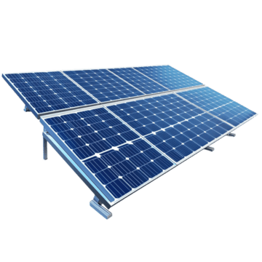
Hình 2.1 Tấm pin năng lượng mặt trời đơn tinh thể thực tế
Về mặt vật lý, một tế bào quang điện riêng lẻ làm từ vật liệu Silicon tinh thể chỉ có thể sản sinh ra một điện áp hở mạch tương đối nhỏ, dao động trong khoảng từ 0.5V đến 0.6V trong điều kiện bức xạ tiêu chuẩn [1]. Do mức điện áp và công suất này quá khiêm tốn đối với các thiết bị tiêu thụ thực tế, các nhà sản xuất tiến hành đấu nối hàng loạt tế bào quang điện theo cả hai chiều nối tiếp và song song, sau đó đóng gói bảo vệ để hình thành nên một mô-đun quang điện hoàn chỉnh. Nhiều mô-đun khi kết hợp cơ học và liên kết điện trên cùng một giàn đỡ sẽ tạo thành một mảng pin mặt trời (Solar Array), đáp ứng linh hoạt từ mức công suất vài chục watt cho các trạm quan trắc nhỏ đến hàng trăm megawatt cho các nhà máy điện mặt trời quy mô lớn [2].

Cấu tạo
Để có thể vận hành ổn định ngoài môi trường tự nhiên, một tấm pin năng lượng mặt trời thương mại không chỉ đơn thuần là các lớp bán dẫn mà là một khối liên kết đa tầng được đóng gói (encapsulation) chặt chẽ [2].
Bề mặt ngoài cùng tiếp xúc trực tiếp với ánh sáng là lớp vỏ bọc mặt trước (front cover). Lớp này thường sử dụng kính cường lực ít tạp chất sắt với độ dày thông dụng từ 2 mm đến 4 mm. Kính ít sắt được lựa chọn nhờ có độ truyền quang sóng ngắn tự nhiên rất cao, đạt khoảng 85% đến 90% ở điều kiện chiếu thẳng góc, đồng thời đủ độ bền cơ học để chịu đựng các điều kiện thời tiết khắc nghiệt. Để tiếp tục cải thiện khả năng truyền sáng, bề mặt kính thường được phủ thêm lớp màng chống phản xạ (antireflective coating) nhằm tối đa hóa lượng phô-ton có thể xuyên qua kính đi vào bên trong tế bào quang điện [2].
Nằm ngay bên dưới lớp kính bảo vệ là lớp màng polymer đóng gói [2]. Lớp màng polymer này bao bọc kín khẽ chuỗi tế bào quang điện bên trong, đóng vai trò cách ly điện môi, ngăn ngừa sự xâm nhập của độ ẩm hay các tác nhân từ môi trường và đóng vai trò như một lớp đệm bảo vệ cấu trúc bán dẫn [2]. Lõi trung tâm nằm giữa các lớp đóng gói chính là các phiến tế bào quang điện, phổ biến nhất là silicon đơn tinh thể (Monocrystalline) hoặc đa tinh thể (Polycrystalline) [1].
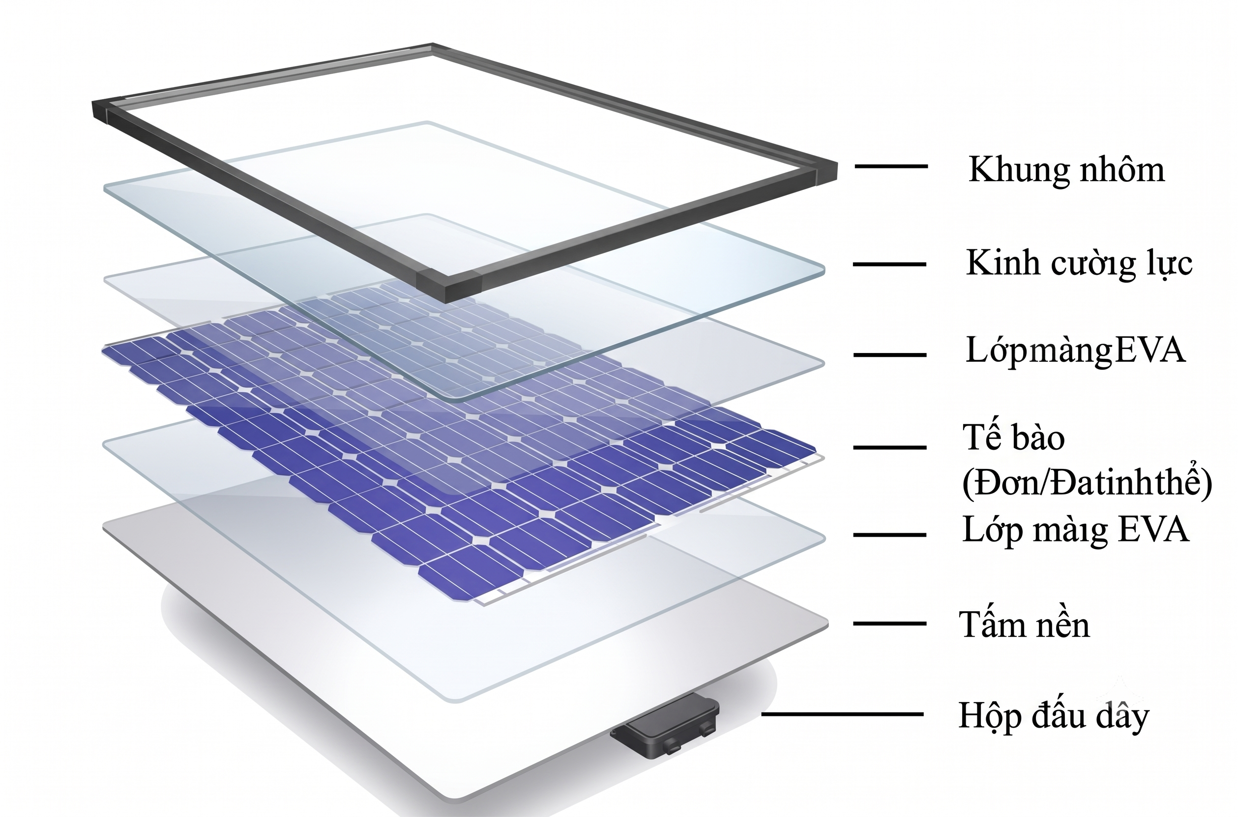
Hình 2.2 Cấu tạo đa tầng của tấm pin năng lượng mặt trời
Phía dưới cùng của kết cấu là lớp vật liệu nền mặt sau (back material). Toàn bộ cấu trúc nhiều lớp này được liên kết cứng cáp bên trong một khung định hình để cố định tấm pin [2]. Cuối cùng, một hộp đấu dây được gắn ở mặt sau nhằm bảo vệ các điểm tiếp xúc điện và chứa cáp đấu nối DC để dẫn dòng điện sinh ra đi ra ngoài hệ thống [1].

Nguyên lý hoạt động
Bản chất sinh điện của pin mặt trời bắt nguồn từ cấu trúc lớp tiếp giáp p-n được chế tạo bên trong lòng chất bán dẫn silicon [1]. Khi hai khối bán dẫn loại p (sở hữu mật độ lỗ trống chiếm ưu thế) và bán dẫn loại n (dư thừa mật độ electron tự do) tiếp xúc với nhau, sự chênh lệch nồng độ hạt dẫn khiến các electron khuếch tán sang vùng p và các lỗ trống khuếch tán sang vùng n. Quá trình này hình thành nên một lớp điện tích không gian tại ranh giới chuyển tiếp, gọi là vùng nghèo, thiết lập một điện trường nội sinh hướng chiều từ miền n sang miền p và ngăn chặn dòng khuếch tán tiếp diễn nhằm đưa cấu trúc về trạng thái cân bằng nhiệt động học.
Khi chùm sáng mặt trời chiếu xuyên qua lớp kính và màng bảo vệ đến vùng hoạt tính bán dẫn, các phô-ton ánh sáng mang năng lượng sẽ tương tác trực tiếp với mạng tinh thể silicon. Nếu năng lượng của phô-ton lớn hơn hoặc bằng độ rộng vùng cấm của vật liệu (khoảng 1.12 eV đối với silicon), năng lượng đó sẽ kích thích các electron liên kết ở dải hóa trị bứt phá nhảy lên dải dẫn, đồng thời để lại một lỗ trống tương ứng ở dải hóa trị, sinh ra các cặp electron - lỗ trống tự do [2].
Dưới tác động cưỡng bức của điện trường nội sinh tại vùng tiếp giáp p-n, các cặp hạt dẫn vừa sinh ra lập tức bị phân tách trước khi chúng kịp tái hợp. Cụ thể, các electron mang điện âm bị đẩy dạt về phía bán dẫn loại n, trong khi các lỗ trống mang điện dương bị cuốn về phía bán dẫn loại p [1]. Kết quả là xuất hiện một sự tích tụ điện tích trái dấu giữa hai miền, hình thành nên một hiệu điện thế quang điện giữa hai mặt của tấm pin. Khi kết nối hai mặt này với một mạch tải tiêu thụ khép kín, một dòng điện một chiều (DC) sẽ liên tục dịch chuyển qua mạch để cung cấp năng lượng cho thiết bị điện [2].

Các ứng dụng thực tế
Trong thực tiễn đời sống và công nghiệp, công nghệ quang điện đang được ứng dụng sâu rộng và trở thành trụ cột của tiến trình chuyển đổi năng lượng. Mô hình phát triển mạnh mẽ nhất là các hệ thống điện mặt trời được lắp đặt trên mái nhà của các hộ gia đình, tòa nhà thương mại và nhà xưởng, giúp người sử dụng tự sản xuất nguồn năng lượng sạch tại chỗ và giảm tải áp lực cho hệ thống lưới điện truyền tải quốc gia vào những giờ cao điểm nắng nóng [1].
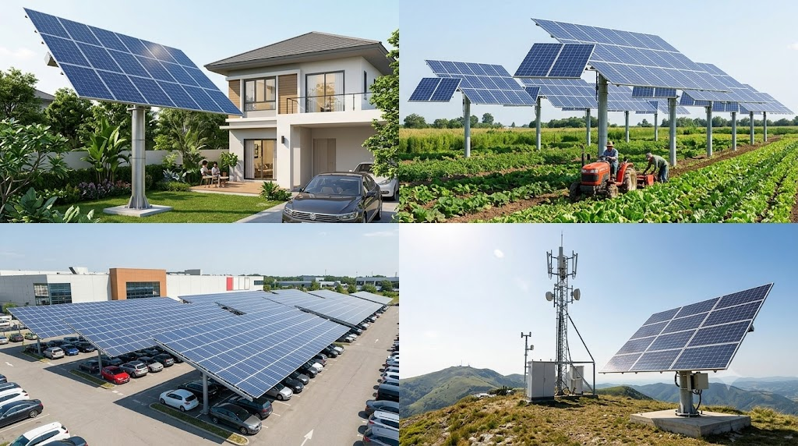
Trong lĩnh vực tự động hóa, điều khiển thông minh và thu thập số liệu, pin mặt trời đóng vai trò là nguồn nuôi thiết yếu cho các trạm quan trắc thời tiết, các cảm biến phục vụ nông nghiệp thông minh và các hệ thống giám sát môi trường lắp đặt tại những địa hình hiểm trở [2]. Nguồn năng lượng bền bỉ này duy trì liên tục sự vận hành của các vi điều khiển và thiết bị phát sóng không dây suốt ngày đêm. Các nghiên cứu chuyên sâu đã chứng minh rằng, khi kết hợp pin mặt trời với cơ cấu bám sát quang năng tự động (Tracker), đặc biệt là loại quay theo hai trục, sản lượng điện thu được có thể gia tăng mạnh mẽ từ 30% đến 45% so với các hệ thống lắp đặt cố định thông thường trong cùng điều kiện thực nghiệm [3].
Hình 2.3 Ứng dụng thực tế của pin năng lượng mặt trời
Ngoài ra, nguồn quang điện còn được triển khai rộng rãi trong hạ tầng giao thông đô thị, như hệ thống đèn chiếu sáng đường phố tự động, đèn cảnh báo an toàn giao thông độc lập hay các trạm sạc xe điện năng lượng tái tạo [1]. Trong các lĩnh vực kỹ thuật đặc thù có yêu cầu cực kỳ khắt khe như hàng không vũ trụ và hàng hải, pin mặt trời từ nhiều thập kỷ nay luôn là giải pháp cấp nguồn chính và duy nhất đảm bảo sự sống còn cho các vệ tinh nhân tạo, trạm không gian vũ trụ quốc tế và các phao tiêu dẫn luồng tự hành ngoài khơi [2].

Vi điều khiển ESP32-S3 WROOM N16R8
ESP32-S3 WROOM N16R8 là module vi điều khiển (MCU) hiệu năng cao. Cốt lõi của module là vi xử lý Xtensa® 32-bit LX7 lõi kép, hoạt động ở xung nhịp lên đến 240 MHz. Mã hậu tố "N16R8" biểu thị cấu hình bộ nhớ cấp cao nhất của dòng mạch này, bao gồm 16MB bộ nhớ Flash (lưu trữ mã nguồn) và 8MB PSRAM [4].
Bên cạnh đó, ESP32-S3 được tích hợp sẵn các tập lệnh vector hỗ trợ tăng tốc mạng nơ-ron và xử lý tín hiệu, cùng với bộ thu phát Wi-Fi 2.4 GHz chuẩn 802.11 b/g/n, biến nó thành một thiết bị tính toán biên lý tưởng.
Đặc biệt, ESP32-S3 sở hữu khối phần cứng chuyên dụng Pulse Counter (PCNT) độc lập với CPU, cho phép thu nhận và giải mã trực tiếp tín hiệu xung vuông góc (Quadrature) từ Encoder cơ khí ở tần số cao mà hoàn toàn không làm tiêu tốn tài nguyên ngắt (Interrupt overhead) của bộ vi xử lý chính. Ngoài ra, module cung cấp hai bộ chuyển đổi tương tự - số riêng biệt ADC1 và ADC2; trong đó toàn bộ 4 kênh cảm biến quang TEMT6000 của hệ thống được quy hoạch đấu nối trọn vẹn vào khối ADC1 nhằm triệt tiêu hoàn toàn hiện tượng xung đột phần cứng với khối truyền thông vô tuyến Wi-Fi RF (vốn thường gây sai lệch kết quả đo trên khối ADC2) [9].
Bảng 2.1 Thông số kỹ thuật vi điều khiển ESP32-S3 WROOM N16R8
Thông số kỹ thuật | Giá trị / Quy chuẩn
Kiến trúc vi xử lý | Xtensa® Dual-Core 32-bit LX7, xung nhịp lên đến 240 MHz
Bộ nhớ trong (Internal) | 512 KB SRAM, 384 KB ROM, 16 KB SRAM trong RTC
Bộ nhớ mở rộng (External) | 16 MB Quad SPI Flash (N16) + 8 MB Octal PSRAM (R8)
Kết nối không dây | Wi-Fi 802.11 b/g/n (2.4 GHz, lên đến 150 Mbps) & Bluetooth 5 (BLE)
Ngoại vi đếm xung (PCNT) | 4 đơn vị phần cứng độc lập, hỗ trợ giải mã tín hiệu Quadrature x4
Khối biến đổi ADC | 2 bộ ADC 12-bit (ADC1: 8 kênh, ADC2: 10 kênh)
Giao tiếp công nghiệp | I2C, SPI, UART, PWM, USB-OTG / JTAG bản địa
Điện áp hoạt động & Dòng nghỉ | 3.0V - 3.6V (Chuẩn 3.3V); Chế độ Light-sleep: ~240 μA, Deep-sleep: ~8 μA

Động cơ bước NEMA 23 và Driver điều khiển DM556
Trong các hệ thống pin năng lượng mặt trời xoay hai trục ngoài trời, cơ cấu chấp hành phải đối mặt trực tiếp với các điều kiện khắc nghiệt của môi trường tự nhiên, đặc biệt là tải trọng gió thay đổi liên tục gây rung lắc và áp lực xoắn cơ học lên khung đỡ [3]. Do đó, việc lựa chọn động cơ đòi hỏi vừa phải có độ chính xác định vị góc cao, vừa phải sở hữu mô-men xoắn giữ (Holding Torque) lớn nhằm cố định vững chắc góc nghiêng của giàn pin sau khi đã hoàn tất quá trình hướng sáng mà không bị trượt bước.
Đề tài lựa chọn dòng động cơ bước lai 2 pha NEMA 23 (Model 57BYGH), sở hữu góc bước cơ bản 1.8° (tương đương 200 bước nguyên/vòng). Động cơ sử dụng rotor nam châm vĩnh cửu đa cực kết hợp stator quấn dây phân tán, cho phép sản sinh mô-men giữ danh định lên tới 1.9 N·m tại dòng định mức 3.0A. Khác với động cơ servo đắt tiền hoặc động cơ DC giảm tốc vốn dễ bị trôi vị trí do độ rơ bánh răng sau thời gian dài sử dụng, động cơ bước kết hợp với bước xung điều khiển giúp hệ thống giữ vững góc nghiêng tuyệt đối trước các cơn gió giật mà không cần lắp đặt thêm hệ thống phanh hãm cơ khí phức tạp.
Để điều khiển tối ưu động cơ NEMA 23, hệ thống tích hợp driver điều khiển vi bước công nghiệp DM556. Driver DM556 ứng dụng bộ xử lý tín hiệu số DSP 32-bit tiên tiến cùng công nghệ điều khiển dòng điện hình sin thuần túy, mang lại các tính năng kỹ thuật vượt trội [3]:
1. Phân chia vi bước siêu mịn (Microstepping): Hỗ trợ tới 16 chế độ phân chia bước xung từ 400 xung/vòng lên tới 25.600 xung/vòng (thông qua cụm công tắc gạt SW5-SW8). Trong đề tài, driver được cấu hình ở mức 1.600 xung/vòng (vi bước 1/8), giúp động cơ vận hành cực kỳ êm ái, triệt tiêu gần như hoàn toàn hiện tượng cộng hưởng cơ học và rung giật ở dải vận tốc thấp.
2. Công nghệ tự động giảm dòng khi nghỉ (Semi-Flow / Idle Current Reduction): Khi vi điều khiển ngừng phát xung bước trong khoảng thời gian quá 200ms (công tắc SW4 gạt chế độ Half-Current), driver tự động hạ dòng điện qua cuộn dây động cơ xuống 50% so với giá trị định mức. Tính năng này giúp giảm nhiệt lượng tỏa ra trên thân động cơ bước tới 60%, kéo dài tuổi thọ cách điện của cuộn dây và tiết kiệm đáng kể năng lượng tự dùng của toàn hệ thống trong các khoảng thời gian dừng chờ định vị.
3. Cơ chế bảo vệ toàn diện: Tích hợp mạch bảo vệ chống quá áp, thấp áp, quá dòng và ngắn mạch cuộn dây, đồng thời cách ly quang (Optocoupler) toàn bộ các chân tín hiệu điều khiển (PUL, DIR, ENA) giúp bảo vệ an toàn tuyệt đối cho vi điều khiển ESP32-S3 trước các xung điện áp phản kháng cảm ứng từ động cơ.
Bảng 2.2 Thông số kỹ thuật động cơ bước NEMA 23 và Driver DM556
Đặc tính kỹ thuật | Động cơ NEMA 23 (57BYGH) | Driver DM556
Điện áp hoạt động | 12V - 36V DC (Đề tài dùng 12V) | 20V - 50V DC (Đề tài dùng 12V DC)
Dòng điện định mức | 3.0 A / pha | 1.4 A - 5.6 A (Cấu hình SW1-SW3 ở mức 3.2A)
Góc bước / Vi bước | 1.8° ± 5% (200 bước/vòng) | Phân chia 1.600 xung/vòng (SW5:ON, SW6:OFF, SW7:ON, SW8:OFF)
Mô-men xoắn giữ (Holding) | 1.9 N·m (19 kg·cm) | -
Trở kháng / Cảm kháng pha | 0.9 Ω / 2.5 mH | -
Tần số xung tối đa | - | 200 kHz (Cách ly quang cao tốc)
Chế độ giảm dòng khi nghỉ | - | Tự động giảm 50% dòng sau 200ms dừng xung (SW4: OFF)

Cảm biến góc quay Rotary Encoder quang học 3806
Mặc dù động cơ bước có khả năng định vị theo số lượng xung phát ra, nhưng trong môi trường hoạt động thực tế ngoài trời, các yếu tố ngoại cảnh như gió bão bất ngờ, ma sát cơ khí tăng cao do bụi bẩn hoặc hiện tượng kẹt trục có thể khiến động cơ bị trượt bước (Missed Steps). Nếu chỉ điều khiển theo vòng hở (Open-loop Control), sai số tích lũy qua thời gian sẽ ngày càng lớn, khiến tấm pin bị lệch khỏi quỹ đạo mặt trời mà hệ thống không hề hay biết. Để giải quyết triệt để vấn đề này, hệ thống tích hợp cảm biến góc quay tương đối Rotary Encoder quang học model 3806 (HN3806-AB-400G) trên cả hai trục chuyển động để tạo thành cấu trúc điều khiển phản hồi vòng kín (Closed-loop Feedback) [3].
Cảm biến encoder quang học 3806 hoạt động dựa trên nguyên lý quang điện tử: một đĩa mã hóa bằng thủy tinh hoặc kim loại có khắc 400 vạch xuyên quang quay đồng trục với cơ cấu chấp hành, nằm giữa nguồn phát diode hồng ngoại và mảng phototransistor thu quang. Khi đĩa quay, chùm tia sáng liên tục bị đóng ngắt, tạo ra hai chuỗi xung vuông lệch pha nhau chính xác 90° điện tử, thường được gọi là kênh Phase A và Phase B (Quadrature Signals).
Nhờ độ lệch pha 90° giữa hai kênh, trạng thái chuyển tiếp mức logic của Phase A so với Phase B cho phép xác định chính xác chiều quay của trục động cơ: khi Phase A dẫn trước Phase B, cơ cấu đang quay theo chiều thuận; ngược lại khi Phase B dẫn trước Phase A, cơ cấu đang quay theo chiều nghịch. Tín hiệu từ hai pha được đưa trực tiếp vào khối phần cứng Pulse Counter (PCNT) của vi điều khiển ESP32-S3. Bằng cách kích hoạt chế độ giải mã bắt cả sườn lên và sườn xuống của cả hai kênh A và B (chế độ đếm Quadrature x4), độ phân giải xung thực tế tăng gấp 4 lần, đạt 1.600 trạng thái xung trên mỗi vòng quay cơ học (400 PPR × 4 = 1.600 counts/rev). Điều này đem lại độ phân giải góc đo cực kỳ mịn, đạt 360° / 1.600 = 0.225° trên mỗi bước đếm, cho phép vi điều khiển phát hiện và bù đắp ngay lập tức mọi hiện tượng trượt bước hoặc sai lệch cơ khí.

Cảm biến ánh sáng quang học TEMT6000
Cảm biến ánh sáng đóng vai trò là mắt thần của hệ thống trong phương pháp định vị bám quang chủ động. Trong các mô hình bám mặt trời truyền thống, người ta thường sử dụng quang trở LDR (Light Dependent Resistor) bằng vật liệu Cadmium Sulfide (CdS). Tuy nhiên, quang trở LDR bộc lộ rất nhiều nhược điểm nghiêm trọng: độ trễ đáp ứng lớn (hàng chục đến hàng trăm mili-giây), đặc tính phi tuyến tính cao, độ nhạy suy giảm nhanh chóng theo nhiệt độ môi trường và đặc biệt là dải quang phổ đáp ứng không đồng nhất với phổ hấp thụ của tấm pin mặt trời Silicon [3].
Để khắc phục hoàn toàn các hạn chế trên, đề tài sử dụng cảm biến quang bán dẫn chuyên dụng TEMT6000 của hãng Vishay Semiconductors. TEMT6000 là linh kiện quang transistor Silicon NPN phẳng được chế tạo bằng công nghệ epitaxial tiên tiến, sở hữu các ưu điểm quang học vượt trội:
1. Độ nhạy quang phổ tương đồng mắt người: Dải bước sóng đáp ứng quang học của TEMT6000 trải dài từ 360 nm đến 970 nm, đạt độ nhạy đỉnh tại bước sóng 570 nm. Đặc tính này tương thích hoàn hảo với dải quang phổ bức xạ mạnh nhất của ánh sáng mặt trời chiếu xuống mặt đất qua tầng khí quyển (chuẩn AM1.5G), giúp cảm biến loại bỏ các nhiễu bức xạ hồng ngoại nhiệt tán xạ từ môi trường xung quanh.
2. Đáp ứng tuyến tính và tốc độ cao: Dòng quang điện cực góp (Collector Light Current) của TEMT6000 tỷ lệ thuận tuyến tính với cường độ chiếu sáng (Illuminance) trong dải từ 1 Lux đến hơn 1.000 Lux. Tín hiệu dòng điện được chuyển đổi thành điện áp analog thông qua điện trở kéo xuống và đưa về bộ chuyển đổi ADC1 của vi điều khiển ESP32-S3.
Trong hệ thống, 4 cảm biến TEMT6000 được bố trí ở 4 góc đối xứng (Top, Bottom, Left, Right) trên một bo mạch phụ chuyên dụng, ngăn cách nhau bởi một vách ngăn chữ thập hình kim tự tháp. Khi giàn pin nằm vuông góc tuyệt đối với chùm tia nắng, cả 4 cảm biến nhận lượng quang thông đồng đều như nhau, dẫn đến sai số vi sai giữa các cặp đối diện bằng 0. Khi mặt trời di chuyển, vách ngăn cơ học sẽ tạo bóng đổ lên một trong các cảm biến, tạo ra sự chênh lệch điện áp analog rõ rệt giữa hai bên, cung cấp tín hiệu sai số đầu vào cho thuật toán điều khiển thích nghi.

Mạch đo công suất chuyên dụng INA226 và Đồng hồ thời gian thực RTC DS3231
Để thực hiện khảo sát đối chứng năng lượng minh bạch, chính xác giữa giàn pin bám mặt trời hai trục và tấm pin cố định, việc thu thập các thông số điện áp, dòng điện và công suất đòi hỏi độ chính xác cao và tốc độ lấy mẫu ổn định. Đề tài trang bị hai mạch đo lường kỹ thuật số chuyên dụng INA226 hoạt động độc lập qua giao tiếp I2C cho từng tấm pin [10].
Chip INA226 của hãng Texas Instruments tích hợp sẵn bộ chuyển đổi tương tự - số (ADC) 16-bit độ phân giải cao kết hợp bộ nhân toán học số (Multiplication Engine). Thiết bị có khả năng đo trực tiếp điện áp bus từ 0V đến 36V với độ phân giải 1.25 mV và đo điện áp rơi trên điện trở Shunt lấy mẫu (R_shunt = 0.1 Ω hoặc 0.01 Ω) với độ phân giải cực nhỏ 2.5 μV. Nhờ tính toán dòng điện và công suất trực tiếp bằng phần cứng bên trong chip thông qua thanh ghi hiệu chuẩn Calibration Register, INA226 triệt tiêu hoàn toàn sai số làm tròn số học và giảm tải tối đa áp lực tính toán cho CPU nhúng. So với các module cảm biến dòng Hall truyền thống như ACS712 vốn rất dễ bị trôi điểm không (Zero drift) và nhiễu từ trường ngoại vi, INA226 mang lại độ ổn định cao với sai số toàn thang đo dưới 0.1% [10].
Bên cạnh phép đo công suất, việc xác định chính xác thời gian thực đóng vai trò sống còn trong việc tính toán tọa độ mặt trời thiên văn. Đề tài tích hợp module đồng hồ thời gian thực RTC DS3231 độ chính xác cực cao của Maxim Integrated. DS3231 tích hợp sẵn bên trong một bộ dao động thạch anh bù nhiệt độ (TCXO - Temperature-Compensated Crystal Oscillator) và cảm biến nhiệt độ môi trường. Cơ chế bù nhiệt tự động hiệu chỉnh tần số dao động của thạch anh theo nhiệt độ thực tế, duy trì sai số thời gian dưới ±2 phút mỗi năm trong toàn bộ dải nhiệt độ công nghiệp từ -40°C đến +85°C. Module được cấp nguồn nuôi liên tục bởi viên pin cúc áo Lithium CR2032 (3V), đảm bảo hệ thống lưu giữ chính xác tuyệt đối thời gian năm, tháng, ngày, giờ, phút, giây ngay cả khi toàn bộ nguồn điện lưới bị mất. Đặc biệt, chân SQW/INT của DS3231 được lập trình phát xung ngắt vuông chu kỳ 1 Hz nối trực tiếp vào chân GPIO 47 của ESP32-S3, tạo ra nguồn xung nhịp đồng bộ chính xác từng giây để kích hoạt chu trình đọc cảm biến và tính toán góc hướng sáng.

Bức xạ mặt trời và Mô hình chuyển động thiên văn NOAA
Bức xạ mặt trời là nguồn năng lượng điện từ phát ra từ bề mặt quang cầu của Mặt Trời với nhiệt độ xấp xỉ 5.778 K [2]. Khi truyền qua khoảng cách xấp xỉ 149.6 triệu km đến tầng khí quyển ngoài cùng của Trái Đất, cường độ bức xạ trung bình đạt một giá trị tương đối không đổi gọi là Hằng số Mặt Trời (Solar Constant), xấp xỉ G_sc = 1.367 W/m² [2]. Tuy nhiên, khi đi xuyên qua bầu khí quyển xuống bề mặt đất, chùm tia nắng bị hấp thụ và tán xạ bởi các phân tử không khí, hơi nước, bụi bẩn và các đám mây, khiến mật độ công suất bức xạ trực tiếp suy giảm xuống mức xấp xỉ 1.000 W/m² trong điều kiện trời nắng tiêu chuẩn (Air Mass AM1.5G) [1].
Do Trái Đất vừa tự quay quanh trục nghiêng 23.45° với chu kỳ xấp xỉ 24 giờ, vừa chuyển động tịnh tiến quanh Mặt Trời theo quỹ đạo elip với chu kỳ 365.25 ngày, vị trí biểu kiến của Mặt Trời trên bầu trời tại một vị trí địa lý bất kỳ liên tục biến đổi theo thời gian [2]. Để xác định chính xác góc hướng nắng mà không bị phụ thuộc vào điều kiện thời tiết che khuất, đề tài triển khai thuật toán thiên văn học NOAA (National Oceanic and Atmospheric Administration) dựa trên công trình kinh điển của Jean Meeus và Spencer [6].
Mô hình NOAA cho phép xác định tọa độ cầu của Mặt Trời dựa trên vĩ độ (φ), kinh độ (λ) của điểm lắp đặt và thời gian thực GMT+7 tại TP.HCM (φ = 10.7831°N, λ = 106.6721°E) thông qua chuỗi công thức thiên văn học chuẩn xác [6]:
1. Ngày Julius (Julian Day - JD): Quy đổi thời gian lịch thực sang thang đo thời gian thiên văn liên tục.
2. Góc xích vĩ mặt trời (Solar Declination - δ): Góc tạo bởi chùm tia nắng mặt trời và mặt phẳng xích đạo của Trái Đất, biến thiên trong khoảng từ -23.45° (ngày Đông chí 21/12) đến +23.45° (ngày Hạ chí 21/6):
δ = 23.45° × sin(360°/365 × (284 + n)) [2]
trong đó n là số thứ tự của ngày trong năm (1 đến 365).
3. Phương trình thời gian (Equation of Time - EOT): Hiệu chỉnh độ sai lệch giữa giờ đồng hồ chuẩn và giờ mặt trời biểu kiến do độ lệch tâm quỹ đạo và độ nghiêng trục Trái Đất gây ra [2].
4. Góc giờ mặt trời (Hour Angle - ω): Góc quay biểu kiến của Mặt Trời quanh trục Trái Đất, tính từ kinh tuyến địa phương (ω = 15° × (Giờ_mặt_trời - 12)) [2].
5. Góc nâng mặt trời (Elevation - ε) và Góc thiên đỉnh (Zenith - θ_z = 90° - ε):
sin(ε) = sin(φ) × sin(δ) + cos(φ) × cos(δ) × cos(ω) [6]
6. Góc phương vị mặt trời (Azimuth - α): Góc phương vị nằm ngang đo từ hướng Bắc địa lý (0°) theo chiều kim đồng hồ qua Đông (90°), Nam (180°), và Tây (270°):
cos(α) = (sin(ε) × sin(φ) - sin(δ)) / (cos(ε) × cos(φ)) [6]
Nhờ mô hình giải tích NOAA, ngay cả trong những ngày nhiều mây hoặc sương mù dày đặc khi cảm biến quang TEMT6000 mất phương hướng, vi điều khiển ESP32-S3 vẫn luôn tính toán trước được góc đón nắng lý thuyết với sai số dưới 0.01°, đảm bảo giàn pin sẵn sàng đón nhận quang thông cực đại ngay khi mây tan.

Cơ sở lý thuyết Điều khiển mờ (Fuzzy Logic) và Bộ điều khiển lai Fuzzy-PID
Trong lý thuyết điều khiển tự động cổ điển, bộ điều khiển tỉ lệ - tích phân - vi phân (PID) được sử dụng phổ biến nhờ cấu trúc đơn giản và khả năng triệt tiêu sai số xác lập [7]. Tuy nhiên, đối với bài toán định hướng pin mặt trời ngoài trời, hệ thống mang tính chất phi tuyến sâu sắc: cường độ bức xạ thay đổi đột ngột khi mây che, đặc tính ma sát cơ khí thay đổi theo nhiệt độ và tác động ngẫu nhiên của các cơn gió giật. Một bộ điều khiển PID với bộ ba thông số Kp, Ki, Kd cố định sẽ bộc lộ nhược điểm cố hữu: nếu chọn hệ số khuếch đại lớn để đáp ứng nhanh thì hệ thống sẽ bị vọt lố và dao động cơ khí liên tục quanh điểm cực đại (gây hao mòn ổ bi và tiêu hao điện năng vô ích); ngược lại nếu chọn hệ số nhỏ để đảm bảo độ êm dịu thì thời gian đáp ứng sẽ rất chậm khi góc chiếu nắng thay đổi nhanh [7].
Để khắc phục triệt để mâu thuẫn này, đề tài ứng dụng lý thuyết logic mờ (Fuzzy Logic) do Lotfi A. Zadeh khởi xướng nhằm xây dựng bộ điều khiển thích nghi thông minh lai Fuzzy-PID [7]. Cấu trúc bộ điều khiển mờ bao gồm bốn thành phần chính: Khối mờ hóa (Fuzzification), Cơ sở luật mờ chuyên gia (Fuzzy Rule Base), Động cơ suy luận mờ (Fuzzy Inference Engine), và Khối giải mờ (Defuzzification).
Bộ điều khiển Fuzzy-PID tiếp nhận hai biến đầu vào là sai số góc lệch quang học e(t) và tốc độ biến thiên sai số Δe(t) = de(t)/dt. Các biến đầu vào được phân chia thành 7 tập mờ ngôn ngữ: Âm Lớn (NB - Negative Big), Âm Vừa (NM - Negative Medium), Âm Nhỏ (NS - Negative Small), Không (ZE - Zero), Dương Nhỏ (PS - Positive Small), Dương Vừa (PM - Positive Medium), và Dương Lớn (PB - Positive Big). Các hàm liên thuộc (Membership Functions) được thiết kế dạng hình tam giác và hình thang đối xứng nhằm tối ưu hóa tốc độ tính toán số học trên vi điều khiển nhúng.
Dựa trên kinh nghiệm chuyên gia về động học hệ thống cơ điện tử, một ma trận 49 luật hợp thành mờ dạng Mamdani (If - Then) được thiết lập nhằm hiệu chỉnh thích nghi ba độ lợi ΔKp, ΔKi, ΔKd theo thời gian thực:
- Khi sai số |e(t)| lớn: Cần tăng mạnh ΔKp và giảm ΔKi, ΔKd để cơ cấu quay tăng tốc nhanh chóng về hướng có nắng, rút ngắn thời gian đáp ứng ban đầu.
- Khi sai số |e(t)| nhỏ: Cần giảm ΔKp và tăng nhẹ ΔKi, ΔKd để hãm quán tính cơ học, triệt tiêu hiện tượng vọt lố và đưa sai số góc tiệm cận về 0 mà không sinh ra dao động rung lắc quanh điểm sáng.
Tín hiệu đầu ra sau suy luận mờ được đưa qua khối giải mờ bằng phương pháp trọng tâm diện tích (Centroid / Center of Gravity Method) [7] để thu được các giá trị điều chỉnh thực thể:
Kp = Kp_base + ΔKp; Ki = Ki_base + ΔKi; Kd = Kd_base + ΔKd
Bộ thông số thích nghi này được nạp trực tiếp vào thuật toán điều khiển xung vận tốc của driver DM556, tạo nên một cơ cấu chuyển động vô cùng êm dịu, chính xác và thích nghi tối ưu với mọi điều kiện biến động thời tiết.
Bảng 2.3 Ma trận 49 luật hợp thành mờ hiệu chỉnh ΔKp, ΔKi, ΔKd
e \ Δe | NB | NM | NS | ZE | PS | PM | PB
NB | PB/NB/PS | PB/NB/NS | PM/NM/NB | PM/NM/NB | PS/NS/NB | ZE/ZE/NM | ZE/ZE/PS
NM | PB/NB/PS | PB/NB/NS | PM/NM/NB | PS/NS/NM | PS/NS/NM | ZE/ZE/NS | NS/ZE/PS
NS | PM/NB/ZE | PM/NM/NS | PS/NS/NM | PS/NS/NM | ZE/ZE/NS | NS/PS/NS | NM/PS/ZE
ZE | PM/NM/ZE | PS/NS/NS | PS/NS/NS | ZE/ZE/NS | NS/PS/NS | NM/PM/NS | NM/PM/ZE
PS | PS/NM/ZE | ZE/ZE/NS | ZE/ZE/NS | NS/PS/NM | NS/PS/NM | NM/PM/NS | NB/PB/ZE
PM | ZE/ZE/PS | NS/PS/NS | NS/PS/NM | NM/PM/NM | NM/PM/NM | NB/PB/NS | NB/PB/PS
PB | ZE/ZE/PS | NM/PS/ZE | NM/PM/NB | NB/PB/NB | NB/PB/NB | NB/PB/NS | NB/PB/PS

Giải thuật Tối ưu hóa bầy đàn (Particle Swarm Optimization - PSO)
Mặc dù bộ điều khiển mờ Fuzzy-PID có khả năng thích nghi cao, việc xác định các giá trị thông số nền Kp_base, Ki_base, Kd_base cùng biên độ co giãn của các tập mờ thường dựa vào phương pháp thử - sai (Trial and Error) hoặc kinh nghiệm trực quan của người thiết kế. Cách tiếp cận thủ công này tốn rất nhiều thời gian và khó có thể đạt tới trạng thái tối ưu toàn cục (Global Optimum). Nhằm giải quyết triệt để hạn chế trên, đề tài ứng dụng thuật toán tối ưu hóa bầy đàn (Particle Swarm Optimization - PSO) được phát triển bởi Kennedy và Eberhart năm 1995 [8].
Thuật toán PSO mô phỏng tập tính sinh học của bầy chim hoặc đàn cá trong quá trình tìm kiếm nguồn thức ăn trong không gian đa chiều. Mỗi phần tử trong bầy được gọi là một "hạt" (Particle), đại diện cho một nghiệm tiềm năng (một bộ thông số điều khiển x_i = [Kp, Ki, Kd, Ke, Kde]). Mỗi hạt bay qua không gian tìm kiếm với một vận tốc v_i được điều chỉnh động dựa trên kinh nghiệm lịch sử của chính nó (vị trí tốt nhất cá nhân - Personal Best pbest_i) và kinh nghiệm chia sẻ của toàn bộ đàn (vị trí tốt nhất toàn cục - Global Best gbest) [8].
Tại mỗi bước lặp k, vận tốc và vị trí của từng hạt được cập nhật theo cặp phương trình toán học kinh điển [8]:
v_i(k+1) = w × v_i(k) + c_1 × r_1 × (pbest_i - x_i(k)) + c_2 × r_2 × (gbest - x_i(k))
x_i(k+1) = x_i(k) + v_i(k+1)
trong đó: w là trọng số quán tính (Inertia Weight) điều tiết khả năng khám phá vùng không gian mới; c_1 và c_2 lần lượt là hệ số học tập nhận thức (Cognitive parameter) và hệ số học tập xã hội (Social parameter); r_1 và r_2 là các biến ngẫu nhiên phân bố đều trong khoảng [0, 1].
Để đánh giá chất lượng của từng bộ thông số, thuật toán PSO sử dụng hàm mục tiêu tích phân sai số tuyệt đối theo thời gian (ITAE - Integral of Time-weighted Absolute Error) kết hợp hàm phạt năng lượng tiêu thụ [8]:
J = ∫ [ t × |e(t)| + w_u × u²(t) ] dt
Nhờ hàm mục tiêu ITAE, các dao động kéo dài về sau bị trừng phạt rất nặng, buộc bầy hạt phải hội tụ về bộ thông số vừa đảm bảo giàn pin bám điểm sáng nhanh nhất, vừa dập tắt hoàn toàn các dao động cơ học vọt lố. Toàn bộ quá trình tối ưu hóa được chạy mô phỏng đối chuẩn trên môi trường Python trước khi nạp bộ tham số tối ưu vào bộ nhớ Flash NVS của vi điều khiển ESP32-S3.

Cơ sở phương pháp đo điện áp hở mạch (Voc) và dòng ngắn mạch (Isc)
Trong công tác nghiên cứu và đánh giá khoa học hiệu quả hoạt động của pin năng lượng mặt trời, chỉ đo công suất tức thời P(t) = V(t) × I(t) khi đang nối tải là chưa đủ để phản ánh toàn diện tình trạng vật lý và hiệu suất chuyển đổi quang năng của tấm pin [5]. Khi tấm pin đang mang tải, điểm làm việc thực tế phụ thuộc lớn vào đặc tính của tải tiêu thụ chứ không nhất thiết nằm tại điểm công suất cực đại (Maximum Power Point - MPP).
Tham khảo công trình nghiên cứu thực nghiệm chuẩn mực của nhóm tác giả Marcos Ponce-Jara và cộng sự công bố trên tạp chí khoa học quốc tế Sustainability (MDPI, 2022) [5], việc thu thập đồng thời hai đại lượng giới hạn điện áp hở mạch (Voc - Open-Circuit Voltage) và dòng điện ngắn mạch (Isc - Short-Circuit Current) đóng vai trò đặc biệt quan trọng:
1. Điện áp hở mạch (Voc): Là mức điện áp lớn nhất mà tấm pin sinh ra khi hai cực đầu ra được ngắt hoàn toàn khỏi tải (dòng điện bằng 0). Voc phản ánh thế năng tiếp giáp p-n nội tại của vật liệu bán dẫn silicon. Giá trị Voc phụ thuộc rất nhạy cảm vào nhiệt độ bề mặt tấm pin: khi nhiệt độ tăng, Voc suy giảm với hệ số nhiệt xấp xỉ -0.35%/°C đến -0.45%/°C [1], [5]. Do đó, việc đo Voc kết hợp với cảm biến nhiệt độ Dallas DS18B20 cho phép đánh giá mức độ suy thoái hiệu suất do hiện tượng quá nhiệt gây ra.
2. Dòng điện ngắn mạch (Isc): Là dòng điện cực đại xuất hiện khi nối tắt trực tiếp hai cực của tấm pin (điện áp rơi bằng 0). Theo vật lý chất bán dẫn, Isc tỷ lệ thuận gần như tuyến tính tuyệt đối với mật độ thông lượng bức xạ mặt trời (Solar Irradiance, W/m²) rọi trực tiếp lên bề mặt tấm pin [1], [5]. Vì vậy, việc đo Isc cho phép định lượng chính xác độ gia tăng quang thông mà giàn pin bám trục 2 trục thu nhận được so với tấm pin lắp đặt cố định mà không bị sai lệch bởi trạng thái nạp của bộ acquy hay trở kháng tải ngoài.
Để đo được Voc và Isc mà không làm gián đoạn quá trình phát điện thông thường, hệ thống xây dựng cơ chế chuyển mạch tự động sử dụng cụm Relay đóng ngắt thông minh điều khiển bởi vi điều khiển ESP32-S3 thứ hai (Node Voc/Isc). Chu kỳ đo được thiết lập định kỳ (ví dụ 10 giây hoặc 60 giây một lần): vi điều khiển ngắt tiếp điểm tải trong khoảng thời gian siêu ngắn 50ms để đọc Voc qua mạch cầu phân áp FZ0430, sau đó kích hoạt tiếp điểm ngắn mạch trong 50ms để đọc Isc qua cảm biến dòng Hall ACS712, rồi ngay lập tức tái lập lại mạch tải bình thường. Giải pháp này đảm bảo tuân thủ nghiêm ngặt chuẩn đo lường của các công trình quốc tế [5] đồng thời giữ nguyên 99.8% thời gian phát điện liên tục cho hệ thống.

THIẾT KẾ VÀ TÍNH TOÁN HỆ THỐNG

Thiết kế tổng thể và Sơ đồ khối hệ thống
Để xây dựng một hệ thống pin năng lượng mặt trời tự động điều hướng 2 trục vận hành tin cậy, bền bỉ ngoài môi trường tự nhiên và đáp ứng mục tiêu thu thập số liệu nghiên cứu đối chứng khoa học, đề tài đề xuất kiến trúc phần cứng - phần mềm tích hợp đa tầng phân tán [3]. Hệ thống được cấu thành từ 6 khối chức năng cốt lõi liên kết chặt chẽ với nhau:
1. Khối nguồn cấp cách ly kép (Dual Isolated Power Supply): Sử dụng hai nguồn cấp điện tách biệt hoàn toàn về mặt vật lý nhằm triệt tiêu hiện tượng sụt áp động và xung nhiễu điện từ (EMI) do động cơ công suất lớn gây ra đối với khối vi xử lý và cảm biến đo lường nhạy cảm.
2. Khối điều khiển trung tâm (Dual-MCU Core): Trang bị hai vi điều khiển ESP32-S3 WROOM N16R8 hoạt động song song. Vi điều khiển thứ nhất (ESP32-S3 #1 - Master Tracker) đảm nhiệm toàn bộ thuật toán điều khiển hướng sáng lai (Fuzzy-PID/PSO kết hợp mô hình thiên văn NOAA), phát xung S-curve điều khiển động cơ, đọc phản hồi Encoder và quản lý truyền thông IoT. Vi điều khiển thứ hai (ESP32-S3 #2 - Measurement Node) chuyên trách quản lý chu trình chuyển mạch Relay và thu thập dữ liệu hở mạch Voc, ngắn mạch Isc và nhiệt độ mặt pin.
3. Khối cảm biến thu thập dữ liệu: Bao gồm bo mạch cảm biến quang vi sai 4 hướng TEMT6000, cặp cảm biến góc quay tương đối Rotary Encoder quang học 3806, mạch đo dòng áp công suất kỹ thuật số INA226, module đồng hồ thời gian thực RTC DS3231 và 2 cảm biến nhiệt độ tiếp xúc DS18B20.
4. Khối cơ cấu chấp hành (Actuators): Cặp động cơ bước 2 pha NEMA 23 kết hợp với 2 driver vi bước kỹ thuật số DSP DM556 truyền động cho hai trục cơ khí độc lập (Trục phương vị Azimuth và Trục độ ngửa Elevation). Cơ cấu được trang bị 2 công tắc hành trình (Limit Switches) tại điểm gốc Homing.
5. Khối chuyển mạch đo kiểm và quản lý phụ tải: Cụm 6 kênh Relay công suất điều khiển chuyển mạch tự động, 2 cảm biến dòng Hall ACS712, 2 mạch cầu phân áp FZ0430 và tải xả điện ban đêm.
6. Khối giám sát và tương tác người dùng IoT: Nền tảng máy chủ trung gian đám mây Google Firebase Realtime Database kết nối với ứng dụng Web Dashboard thời gian thực, tích hợp mô hình Song sinh số 3D Digital Twin xây dựng trên nền tảng Three.js.
Bảng 3.1 Phân công nhiệm vụ và ánh xạ chân phần cứng vi điều khiển
Vi điều khiển | Ngoại vi / Chức năng | Chân GPIO ESP32-S3 | Phương thức kết nối / Ghi chú
ESP32-S3 #1 (Master Tracker) | Trục Azimuth (PUL / DIR) | GPIO 10 / GPIO 11 | Phát xung S-Curve qua FastAccelStepper
ESP32-S3 #1 (Master Tracker) | Trục Azimuth (ENC A / ENC B) | GPIO 6 / GPIO 7 | Giải mã Quadrature x4 qua khối phần cứng PCNT
ESP32-S3 #1 (Master Tracker) | Trục Azimuth (HOME SW) | GPIO 18 | Công tắc hành trình giới hạn gốc (Active-LOW)
ESP32-S3 #1 (Master Tracker) | Trục Elevation (PUL / DIR) | GPIO 12 / GPIO 13 | Phát xung S-Curve qua FastAccelStepper
ESP32-S3 #1 (Master Tracker) | Trục Elevation (ENC A / ENC B) | GPIO 16 / GPIO 17 | Giải mã Quadrature x4 qua khối phần cứng PCNT
ESP32-S3 #1 (Master Tracker) | Trục Elevation (HOME SW) | GPIO 21 | Công tắc hành trình giới hạn gốc (Active-LOW)
ESP32-S3 #1 (Master Tracker) | I2C Bus (RTC DS3231 + INA226) | GPIO 8 (SDA) / GPIO 9 (SCL) | Giao tiếp I2C 400kHz, có timeout chống treo
ESP32-S3 #1 (Master Tracker) | Ngắt 1Hz từ RTC DS3231 | GPIO 47 (SQW/INT) | Ngắt cứng sườn xuống đánh thức chu trình đo
ESP32-S3 #1 (Master Tracker) | Cảm biến quang TEMT6000 4 hướng | GPIO 1, 2, 3, 4 (ADC1) | Top=1, Bot=2, Left=3, Right=4 (Tránh xung đột Wi-Fi)
ESP32-S3 #1 (Master Tracker) | Relay K6 (Cắt nguồn đêm ESP2) | GPIO 5 (ESP1_CUT_ESP2) | Ngắt nguồn LM2596 #2 vào ban đêm để tiết kiệm điện
ESP32-S3 #2 (Voc/Isc Node) | Relay K1/K2 (Cắt tải đo Voc) | GPIO 38 (RL_CUT_38) | Ngắt tiếp điểm tải để đo điện áp hở mạch Voc
ESP32-S3 #2 (Voc/Isc Node) | Relay K3 (Nối tắt đo Isc Trk) | GPIO 41 (RL_B_ISC) | Nối tắt tạm thời tấm Tracking qua ACS712
ESP32-S3 #2 (Voc/Isc Node) | Relay K4 (Nối tắt đo Isc Sta) | GPIO 39 (RL_D_ISC) | Nối tắt tạm thời tấm Static qua ACS712
ESP32-S3 #2 (Voc/Isc Node) | Relay K5 (Tải xả đèn đêm 12V) | GPIO 42 (RL_E_LAMP) | Đóng nối tải đèn sợi đốt 12V xả ắc quy ban đêm
ESP32-S3 #2 (Voc/Isc Node) | Đo áp Voc (Tấm Tracker / Static) | GPIO 4, GPIO 5 (ADC1) | Mạch cầu phân áp FZ0430 tỉ lệ 5:1
ESP32-S3 #2 (Voc/Isc Node) | Đo dòng Isc (Tấm Tracker / Static) | GPIO 6, GPIO 7 (ADC1) | Cảm biến dòng Hall tuyến tính ACS712-05B
ESP32-S3 #2 (Voc/Isc Node) | Nhiệt độ DS18B20 Trk / Sta | GPIO 15, GPIO 16 | 2 kênh 1-Wire độc lập, điện trở kéo lên 4.7 kΩ

Tính toán cơ khí và động lực học giàn quay 2 trục
Cơ cấu cơ khí của hệ thống được thiết kế dạng giàn khung hai bậc tự do độc lập: trục quay phương vị (Azimuth Axis) chuyển động trong mặt phẳng ngang từ Đông sang Tây (dải góc 0° đến 270°), và trục ngửa (Elevation Axis) chuyển động trong mặt phẳng thẳng đứng từ vị trí ngửa 25° lên đến 90° (vuông góc hướng thiên đỉnh) [3].
1. Xác định tải trọng tĩnh và mô-men quán tính:
Khung giàn được gia công từ các thanh nhôm định hình định lượng 2020 kết hợp các tấm gá bằng thép hợp kim cắt laser có độ cứng vững cao. Khối lượng phân bố chi tiết bao gồm:
- Tấm pin mặt trời Silicon: m_pv = 1.85 kg.
- Khung nhôm đỡ tấm pin và giá gá cảm biến: m_frame = 1.40 kg.
- Cụm trục xoay, ổ bi đỡ và khớp nối trục: m_mech = 1.25 kg.
Tổng khối lượng của cơ cấu động đặt lên trục quay: M_tong = m_pv + m_frame + m_mech = 4.50 kg.
Mô-men quán tính của giàn pin đối với trục quay chính được tính theo công thức gần đúng cho thanh và tấm phẳng chữ nhật [3]:
J = (1/12) × M_tong × (a² + b²) + M_tong × R²_cg
với kích thước tấm pin a = 0.54 m, b = 0.42 m, và khoảng cách từ trọng tâm đến trục xoay R_cg = 0.08 m:
J ≈ (1/12) × 4.50 × (0.54² + 0.42²) + 4.50 × (0.08²) ≈ 0.204 kg·m².
2. Tính toán mô-men cản do gió (Wind Load Torque):
Khi hoạt động ngoài trời, tải trọng nguy hiểm nhất tác động lên hệ thống là lực đẩy của gió. Áp lực động của gió tác dụng vuông góc lên bề mặt tấm pin được xác định theo tiêu chuẩn khí động học [3]:
P_gio = 0.5 × ρ_kk × v²_gio × C_d
trong đó: mật độ không khí ρ_kk = 1.225 kg/m³; hệ số cản khí động học của tấm phẳng C_d ≈ 1.20; giả định vận tốc gió thiết kế cấp 5 tại khu vực TP.HCM là v_gio = 10 m/s:
P_gio = 0.5 × 1.225 × (10²) × 1.20 = 73.5 N/m².
Diện tích chắn gió của bề mặt tấm pin: A_pv = 0.54 m × 0.42 m = 0.2268 m².
Lực cản tổng cộng do gió tác động lên tấm pin: F_gio = P_gio × A_pv = 73.5 × 0.2268 ≈ 16.67 N.
Điểm đặt của lực gió có thể lệch khỏi tâm trục quay một khoảng tối đa e_w = 0.05 m, tạo ra mô-men cản do gió:
T_gio = F_gio × e_w = 16.67 × 0.05 ≈ 0.834 N·m.
3. Kiểm tra điều kiện bền và chọn động cơ bước NEMA 23:
Mô-men xoắn cản tĩnh tổng cộng cần thiết để giữ vững cơ cấu và thắng lực ma sát ổ trục (T_ms ≈ 0.15 N·m) là:
T_can = T_gio + T_ms = 0.834 + 0.15 = 0.984 N·m.
Động cơ bước NEMA 23 được lựa chọn có mô-men xoắn giữ danh định T_holding = 1.90 N·m. Hệ số an toàn mô-men của hệ thống đạt được là:
k_at = T_holding / T_can = 1.90 / 0.984 ≈ 1.93 (Thỏa mãn điều kiện an toàn k_at ≥ 1.5).
Hệ số này chứng minh động cơ NEMA 23 hoàn toàn đủ khả năng giữ vững vị trí góc ngửa của tấm pin ngay cả trong điều kiện gió thổi giật mạnh mà không xảy ra hiện tượng lệch góc hay trượt bước cơ khí.

Tính toán và thiết kế hệ thống nguồn cấp cách ly
Một trong những nguyên nhân hàng đầu gây ra lỗi treo hệ thống vi xử lý (MCU Freeze / Hang) hoặc làm méo dạng tín hiệu đo analog trong các dự án cơ điện tử bám mặt trời thực tế là việc sử dụng chung nguồn cấp giữa khối động cơ công suất lớn và mạch điều khiển nhạy cảm. Khi hai động cơ bước NEMA 23 cùng khởi động hoặc đổi chiều đột ngột, dòng xung kích (Inrush Current) có thể vọt lên trên 6A, gây sụt áp trên đường bus nguồn chính và tạo ra các gai điện áp phản kháng (Inductive Voltage Spikes) từ cuộn cảm động cơ quay ngược về phá hỏng cổng GPIO hoặc làm sai lệch điện áp tham chiếu ADC [3].
Để giải quyết triệt để vấn đề này, đề tài xây dựng kiến trúc nguồn cấp phân lập cách ly kép (Dual Isolated Power Architecture) gồm hai nhánh hoàn toàn độc lập:
1. Nhánh nguồn công suất động lực (Power Supply Branch):
Sử dụng bộ nguồn tổ ong chuyển mạch AC-DC công nghiệp (Input: 220V AC, Output: 12V DC - 10A danh định, công suất 120W). Nguồn 12V này được nối trực tiếp vào cọc ốc nguồn của 2 driver vi bước DM556. Ngoài ra, một mạch hạ áp xung DC-DC hiệu suất cao Mini560 PRO (hạ áp từ 12V xuống 5V DC với tần số chuyển mạch 500 kHz) được đấu nối riêng trên nhánh này để cấp nguồn 5V nuôi bộ phát quang của 2 Encoder 3806. Nhờ đó, toàn bộ dòng điện lớn và nhiễu sóng hài công suất được giữ kín trong phân hệ động lực.
2. Nhánh nguồn điều khiển và đo lường tự chủ (Autonomous Control & Sensing Branch):
Nhánh này sử dụng nguồn điện một chiều độc lập từ bình ắc quy 12V DC (dung lượng 12V - 7Ah hoặc 12Ah), đảm bảo hệ thống vi điều khiển luôn có nguồn nuôi tự chủ liên tục suốt 24/7 ngay cả khi mất điện lưới:
- Mạch hạ áp LM2596 #1 (có tích hợp đồng hồ LED báo điện áp): Hạ áp từ 12V bình acquy xuống 5.0V chuẩn, cấp nguồn nuôi sạch cho vi điều khiển ESP32-S3 #1 (Master Tracker), cảm biến INA226, RTC DS3231 và bo cảm biến quang TEMT6000.
- Mạch hạ áp LM2596 #2 (có tích hợp đồng hồ LED báo điện áp): Cấp nguồn 5.0V nuôi vi điều khiển ESP32-S3 #2 (Node Voc/Isc) và nuôi cuộn hút của cụm 6 Relay thông qua tiếp điểm Relay K6 (kích hoạt từ GPIO 5 của ESP1). Vào ban đêm, ESP1 tự động ngắt nguồn cấp cho ESP2 để đưa toàn bộ khối đo kiểm vào chế độ ngủ không tải, tiết kiệm triệt để dung lượng bình ắc quy.
- Tiếp điểm Relay K5: Đóng nối trực tiếp nguồn 12V từ ắc quy sang bóng đèn sợi đốt 12V để kích hoạt chu trình xả tải năng lượng ban đêm khi cần kiểm tra dung lượng xả sâu của hệ thống lưu trữ.
Hai nhánh nguồn chỉ liên kết với nhau qua các bộ cách ly quang học (Optocouplers) bên trong driver DM556 và dây nối đất tín hiệu (Signal GND) được quy hoạch đấu nối theo cấu trúc sao (Star Topology Grounding) trên bo mạch PCB, triệt tiêu hoàn toàn các vòng lặp mass (Ground Loops).

Thiết kế sơ đồ nguyên lý và bo mạch in PCB All-In-One
Trong các nghiên cứu trước đây (như đồ án tham khảo [D1]), các module điện tử thường được nối với nhau bằng các bó dây cắm đực - cái rời rạc trên breadboard hoặc hàn nối tự do. Cách thức này bộc lộ những nhược điểm chí mạng khi triển khai dài hạn ngoài trời: mối nối cơ học dễ bị oxy hóa bởi độ ẩm không khí, dây tín hiệu dài đóng vai trò như các ăng-ten thu nhận sóng nhiễu điện từ, và độ rung lắc cơ khí dễ làm tuột chân tiếp xúc dẫn đến mất tín hiệu điều khiển.
Để đảm bảo tính chuyên nghiệp, độ bền công nghiệp và độ tin cậy tuyệt đối, toàn bộ hệ thống phần cứng điều khiển và đo lường của đề tài đã được thiết kế hoàn chỉnh thành một bo mạch in tích hợp All-In-One Mainboard trên phần mềm thiết kế chuyên dụng KiCad EDA 8.0.
1. Kiến trúc phân bổ linh kiện trên bo mạch mẹ All-In-One:
Bo mạch có kích thước chuẩn công nghiệp 2 lớp (2-layer FR4, độ dày đồng 1 oz), tích hợp toàn bộ các linh kiện cốt lõi:
- Hai hàng rào cắm cái (Female Pin Headers) 22-pin dành riêng để cắm trực tiếp 2 vi điều khiển ESP32-S3 DevKitC-1, cho phép dễ dàng tháo lắp nâng cấp hoặc thay thế khi cần.
- Cụm cọc đấu dây bắt vít chất lượng cao (Screw Terminal Blocks 5.08mm) được bố trí khoa học dọc theo các mép biên của bo mạch để kết nối ra các thiết bị ngoại vi ngoài vỏ tủ: cọc tín hiệu PUL/DIR động cơ, cọc xung Encoder A/B, cọc công tắc hành trình, cọc nguồn 12V tổ ong và 12V ắc quy.
- Vị trí hàn chân cắm sẵn cho cụm module Relay 6 kênh, 2 module INA226 (được cấu hình địa chỉ I2C khác nhau qua chân cầu chì A0: INA1 = 0x40, INA2 = 0x41), 2 module cảm biến dòng ACS712, 2 module chia áp FZ0430, module RTC DS3231 và 3 khối hạ áp DC-DC (2 LM2596 và 1 Mini560 PRO).
2. Bo mạch phụ cảm biến quang 4 hướng (Optical Sensor Board):
Một bo mạch PCB phụ riêng biệt (kích thước nhỏ gọn 45 mm × 45 mm) được thiết kế để đặt 4 cảm biến quang TEMT6000 ở 4 cạnh vuông góc. Mặt trên của bo mạch phụ có rãnh hàn để cố định vách ngăn chữ thập tạo bóng đổ bằng mica đen mờ, đảm bảo độ nhạy góc hướng nắng đồng đều ở cả 4 góc phần tư.
3. Giải pháp thiết kế mạch in chống nhiễu và toàn vẹn tín hiệu (Signal Integrity & EMC):
Toàn bộ bề mặt lớp dưới (Bottom Layer) và các vùng trống lớp trên (Top Layer) được phủ một mặt phẳng đồng nối đất liên tục (Solid Ground Plane). Các đường mạch tín hiệu analog độ nhạy cao (ADC1 cảm biến quang và điện áp Shunt INA226) được đi dây ngắn nhất có thể, tránh xa các đường dẫn xung bước tần số cao của driver động cơ. Hàng trăm lỗ thông tầng nối mass (Ground Stitching Vias) được phân bố dày đặc với khoảng cách dưới 5 mm bao quanh các vùng chuyển mạch để triệt tiêu bức xạ điện từ cao tần.
Quy trình kiểm tra luật thiết kế (DRC - Design Rule Check) trên KiCad đã được chạy tự động qua kịch bản kiểm thử độc lập, xác nhận bo mạch đạt 0 lỗi hở mạch (Unconnected nets = 0), 0 lỗi vi phạm khoảng cách cách điện (Clearance violations = 0) và đáp ứng hoàn hảo các tiêu chuẩn chế tạo công nghiệp IPC-2221.
Ghi chú: Toàn bộ hồ sơ thiết kế PCB (Schematic, Layout, Gerber, Pick-and-Place, Drill) đã được nhóm hoàn thiện ở mức sẵn sàng gia công công nghiệp 100%. Tuy nhiên, trong khuôn khổ thời gian thực nghiệm cấp bách của đề tài, nhóm quyết định không gửi in gia công nhà máy mà sử dụng mô hình kết nối trạm đấu dây công nghiệp kiên cố theo đúng sơ đồ ánh xạ chân chuẩn xác này để ưu tiên thời gian cho chiến dịch thu thập số liệu đối chứng liên tục 30 ngày đêm ngoài trời.
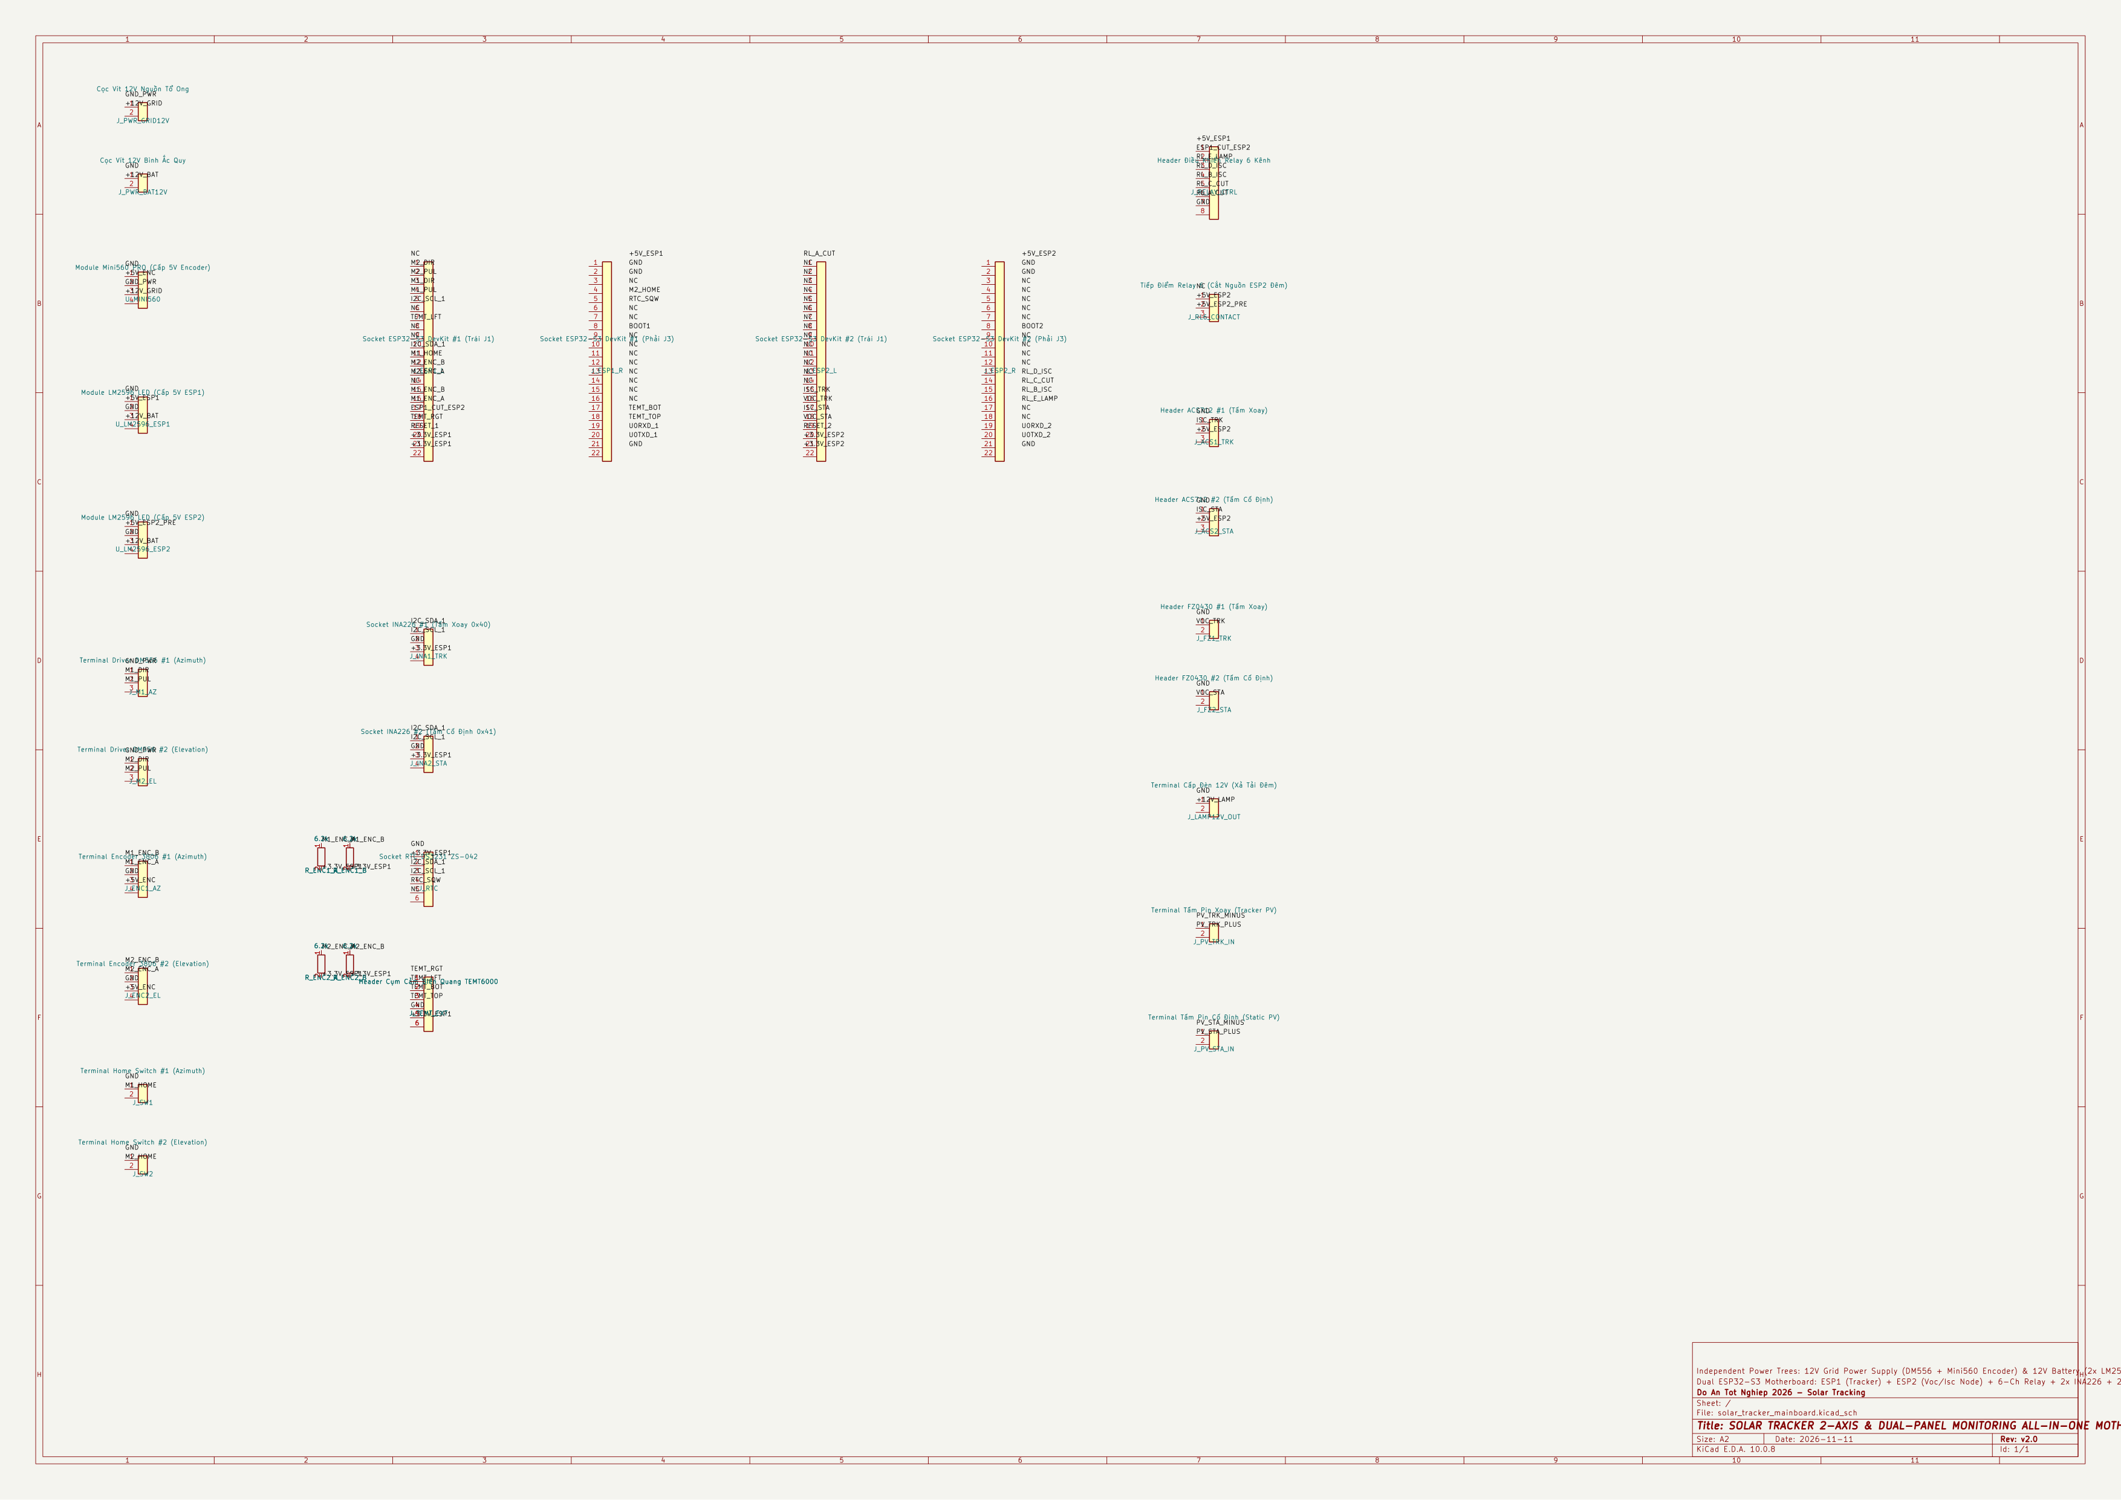
Hình 3.1 Sơ đồ nguyên lý bo mạch mẹ All-in-One Mainboard
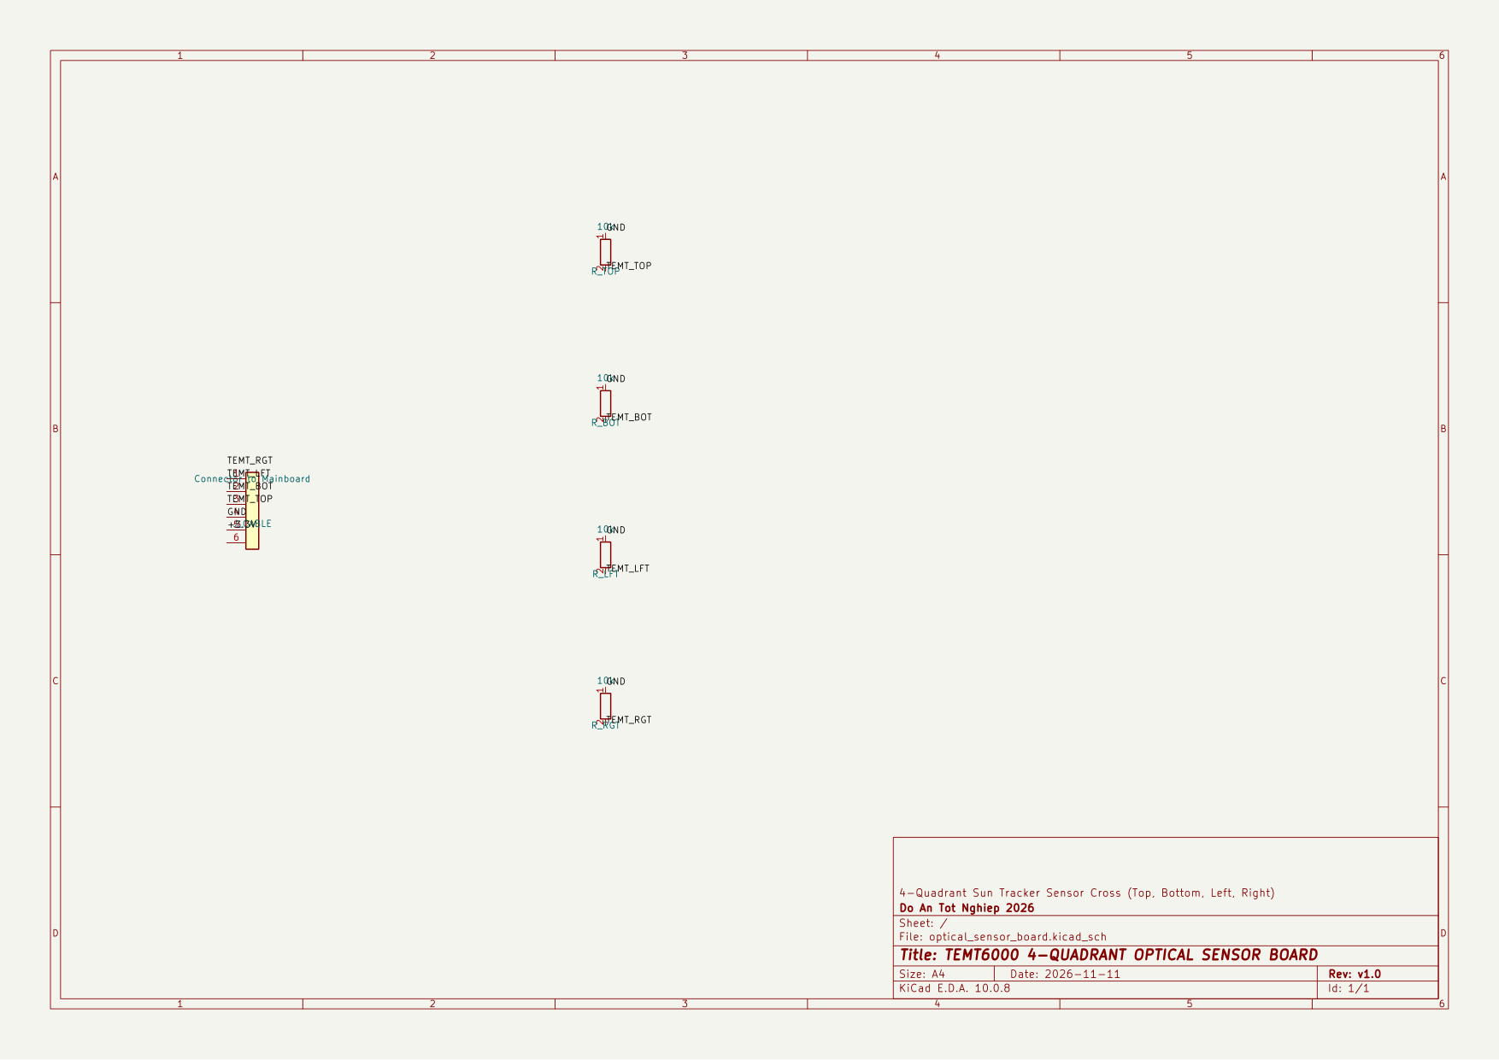
Hình 3.2 Sơ đồ nguyên lý bo mạch cảm biến quang vi sai
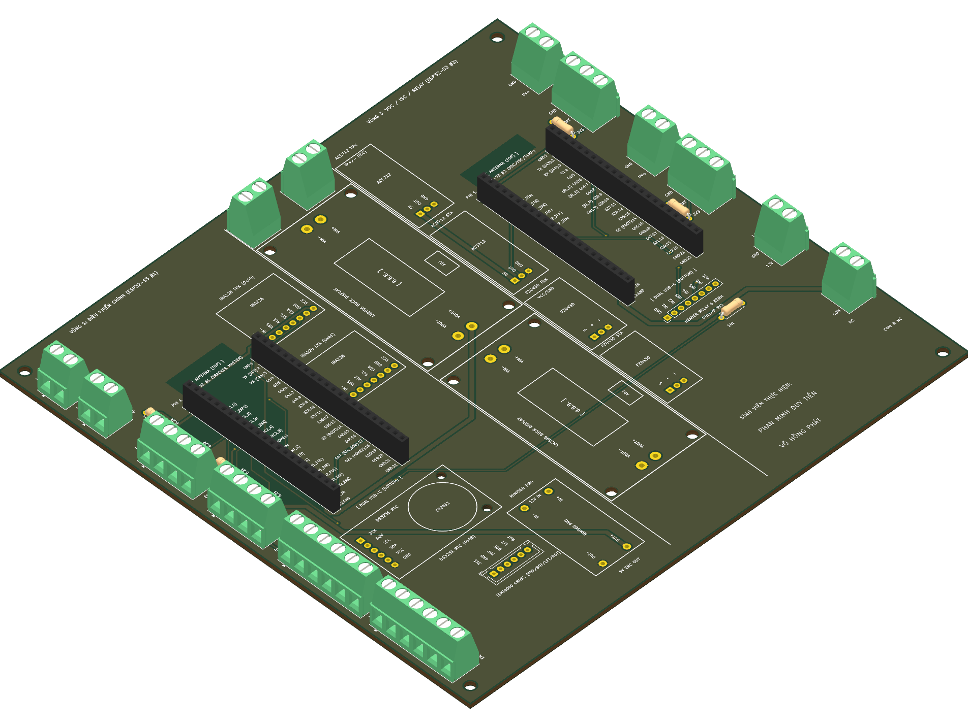
Hình 3.3 Phối cảnh 3D Render bo mạch mẹ All-in-One
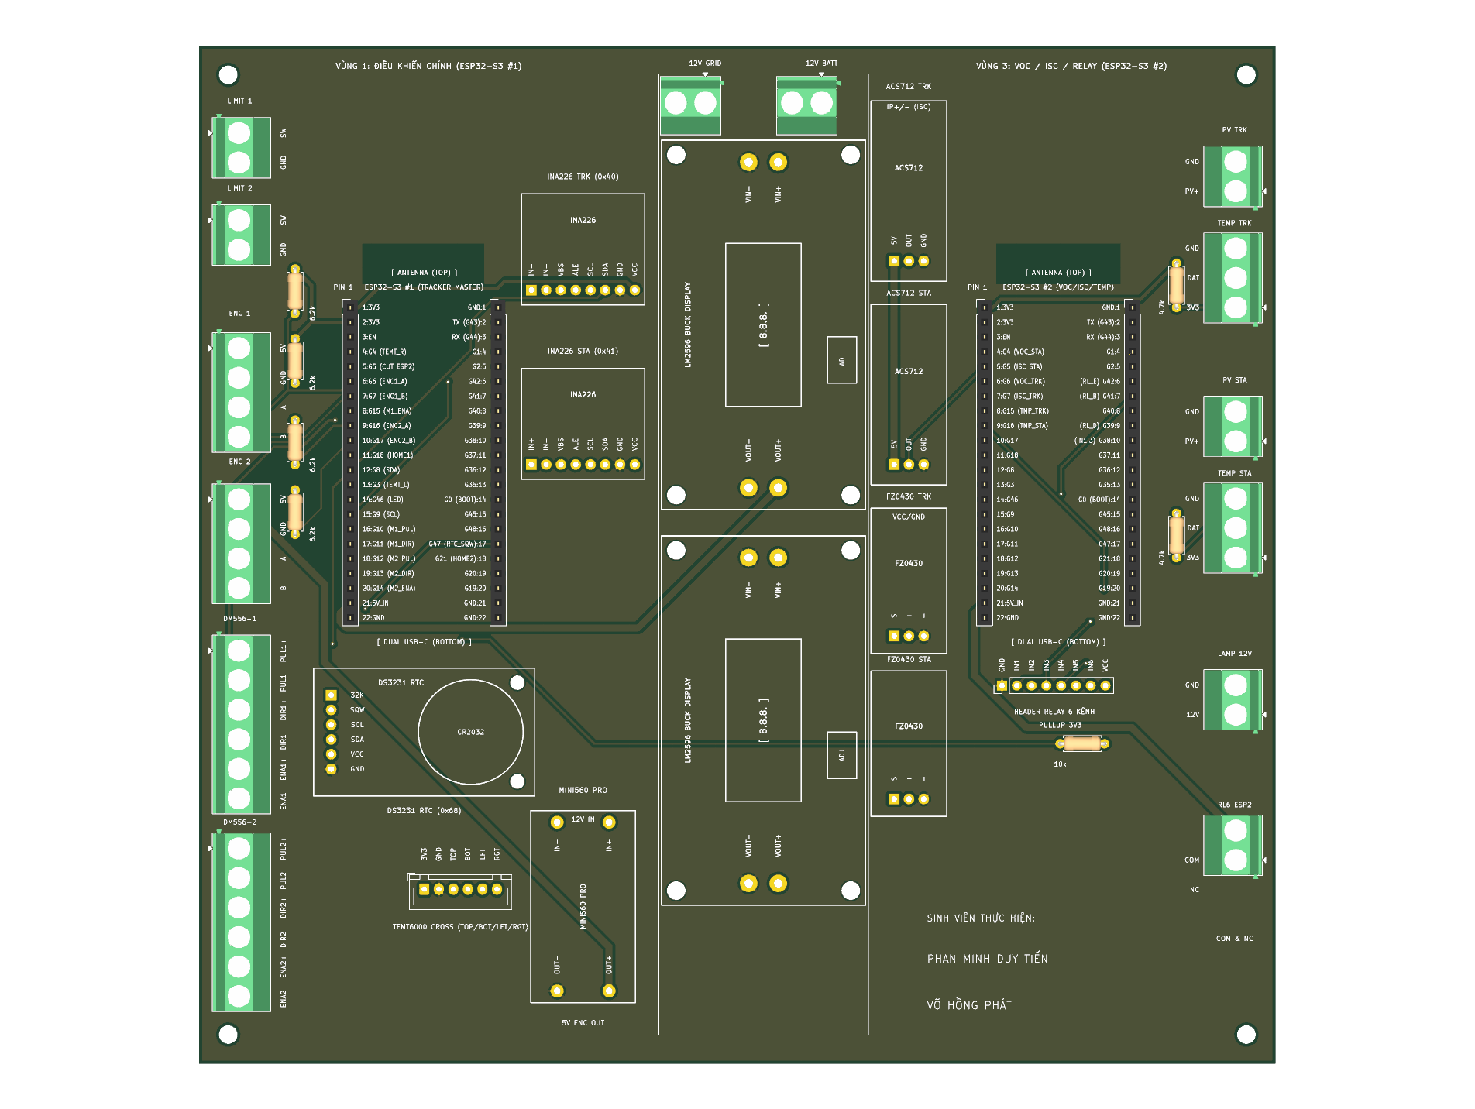
Hình 3.4 Bố trí linh kiện và cọc đấu dây bo mạch mẹ
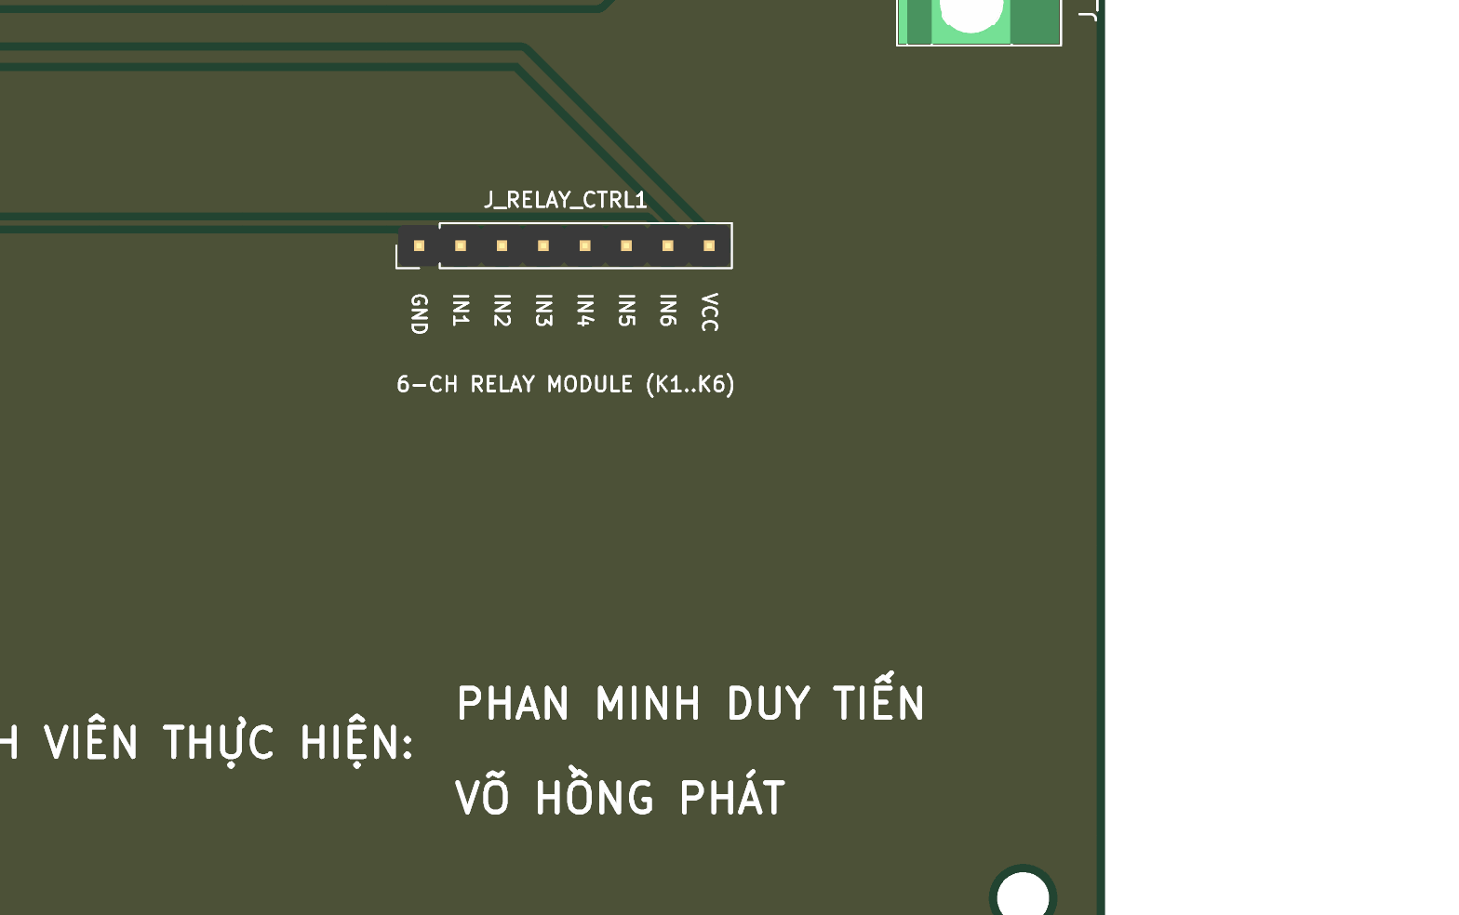
Hình 3.5 Khối chuyển mạch 6 Relay công suất
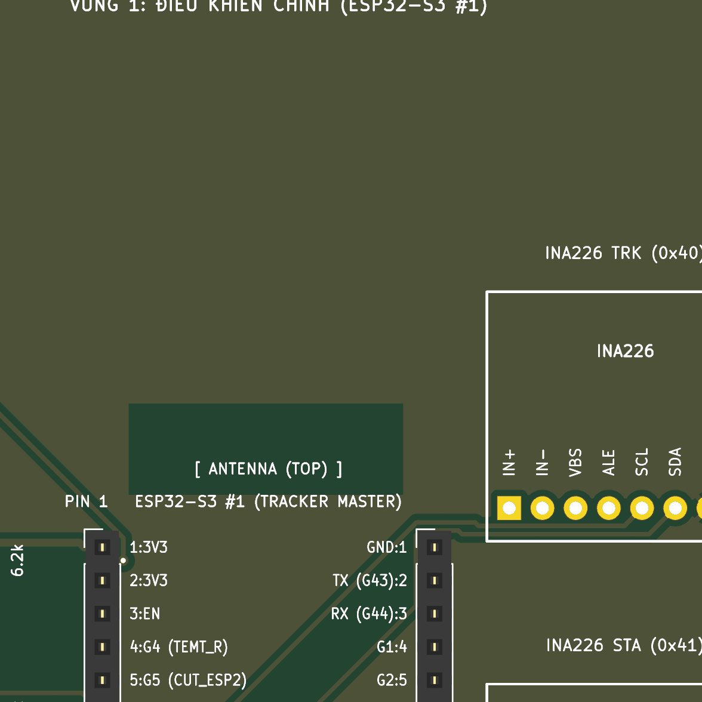
Hình 3.6 Khu vực kết nối cảm biến và mạch đo lường

Thiết kế hệ thống đo kiểm Voc, Isc và nhiệt độ tấm pin
Bám sát quy chuẩn đo đạc thực nghiệm khoa học quốc tế của tạp chí MDPI Sustainability (Ponce-Jara et al., 2022) [5], hệ thống xây dựng một phân hệ đo kiểm chuyên biệt độc lập với chu trình bám trục nhằm ghi nhận đặc tính quang điện thực tế của cả hai tấm pin (tấm bám trục 2 trục và tấm pin cố định).
1. Sơ đồ mạch chuyển mạch rơ-le và nguyên lý đo tuần tự:
Khối chuyển mạch bao gồm cụm 6 Relay được điều khiển đóng ngắt theo máy trạng thái thời gian thực (State Machine) bởi vi điều khiển ESP32-S3 #2, được cấu hình chức năng như sau:
- Relay K1 & K2 (Tải / Hở mạch Voc): Được điều khiển qua chân GPIO 38 (tín hiệu RL_CUT_38). Ở trạng thái đóng bình thường (Normally Closed), hai tấm pin được nối trực tiếp vào mạch sạc tải tiêu thụ để phát điện liên tục. Khi chu kỳ đo kích hoạt, vi điều khiển kích mở tiếp điểm Relay để ngắt hoàn toàn mạch tải ngoài trong khoảng thời gian siêu ngắn 250ms. Ngay tại thời điểm mạch hở, điện áp hai đầu cực tấm pin chính là điện áp hở mạch Voc, được đưa qua mạch cầu chia áp FZ0430 (tỉ lệ suy giảm 5:1, gồm điện trở chính xác R1 = 30 kΩ và R2 = 7.5 kΩ) để đưa điện áp từ dải 0 - 25V về dải 0 - 3.3V đọc bởi bộ chuyển đổi ADC1 12-bit.
- Relay K3 & K4 (Ngắn mạch đo Isc): Sau khi hoàn tất phép đo Voc, vi điều khiển duy trì ngắt tải và kích hoạt đóng tiếp điểm Relay K3 qua chân GPIO 41 (cho tấm Tracking) và Relay K4 qua chân GPIO 39 (cho tấm Static) trong một xung cực ngắn chính xác 50ms. Tiếp điểm này nối tắt trực tiếp hai cực của tấm pin đi xuyên qua lõi dây dẫn của cảm biến dòng Hall tuyến tính ACS712-05B (độ nhạy 185 mV/A, dải đo ±5A). Điện áp analog xuất ra từ chân VOUT của ACS712 được ADC1 lấy mẫu trung bình 32 lần để xác định chính xác dòng điện ngắn mạch Isc.
- Ngay sau khi đọc xong Isc, vi điều khiển lập tức nhả Relay K3, K4 và đóng lại Relay K1, K2 sau 50ms chống hồ quang tiếp điểm. Toàn bộ chu trình đo chỉ diễn ra trong tổng thời gian dưới 350ms, chiếm chưa đầy 3.5% chu kỳ đo (10 giây/lần), do đó giữ nguyên hơn 99.5% thời gian phát điện liên tục cho hệ thống.
2. Thu thập nhiệt độ bề mặt tấm pin bằng cảm biến số DS18B20:
Nhiệt độ là tác nhân vật lý hàng đầu làm suy giảm điện áp Voc và hiệu suất chuyển đổi quang năng của pin mặt trời [1], [5]. Để giám sát yếu tố này, hai đầu dò cảm biến nhiệt độ kỹ thuật số bọc inox chống nước DS18B20 được gắn chặt tiếp xúc trực tiếp vào chính giữa mặt lưng của tấm pin Tracking (qua chân GPIO 15) và tấm pin Static (qua chân GPIO 16) bằng keo dẫn nhiệt chuyên dụng Silicone Heatsink. Cảm biến giao tiếp với ESP32-S3 #2 qua chuẩn 1-Wire độc lập cho từng kênh, cho độ phân giải nhiệt độ 12-bit (bước nhảy 0.0625°C) và độ chính xác ±0.5°C trong dải nhiệt độ từ -10°C đến +85°C.
Dữ liệu Voc, Isc và nhiệt độ mặt lưng sau đó được ESP32-S3 #2 đóng gói dạng chuỗi JSON và truyền sang vi điều khiển ESP32-S3 #1 qua giao tiếp nối tiếp UART hoặc đồng bộ trực tiếp lên node `/solar/telemetry/voc_isc` trên Firebase RTDB.
Bảng 3.2 Trạng thái đóng ngắt của cụm 6 Relay trong các chế độ
Pha hoạt động | Relay K1/K2 (Tải Voc) | Relay K3 (Trk Isc) | Relay K4 (Sta Isc) | Relay K5 (Night Lamp) | Relay K6 (Sleep Power)
Phát điện bình thường | ĐÓNG (Nối tải) | NGẮT (Hở mạch) | NGẮT (Hở mạch) | NGẮT (Tắt đèn) | ĐÓNG (Nuôi ESP2)
Đo điện áp Voc (250ms) | NGẮT (Hở mạch) | NGẮT (Hở mạch) | NGẮT (Hở mạch) | NGẮT (Tắt đèn) | ĐÓNG (Nuôi ESP2)
Đo dòng ngắn mạch Isc (50ms) | NGẮT (Hở mạch) | ĐÓNG (Nối tắt) | ĐÓNG (Nối tắt) | NGẮT (Tắt đèn) | ĐÓNG (Nuôi ESP2)
Xả tải ban đêm (Night Discharge) | NGẮT | NGẮT | NGẮT | ĐÓNG (Bật đèn 12V) | ĐÓNG (Nuôi ESP2)
Chế độ ngủ đêm tiết kiệm điện | NGẮT | NGẮT | NGẮT | NGẮT | NGẮT (Cắt nguồn ESP2)

Xây dựng thuật toán điều khiển và phần mềm nhúng vi điều khiển
Phần mềm nhúng của vi điều khiển ESP32-S3 #1 được viết trên nền tảng PlatformIO IDE sử dụng ngôn ngữ C++ hướng đối tượng. Firmware được thiết kế theo kiến trúc máy trạng thái hữu hạn phi chặn (Non-blocking Finite State Machine - FSM) điều phối hoàn toàn qua hàm thời gian hệ thống `millis()`, tuyệt đối không sử dụng hàm tạm dừng `delay()` nhằm đảm bảo đáp ứng thời gian thực tức thì cho mọi vòng lặp điều khiển [3].
1. Điều khiển chuyển động phát xung S-Curve mượt mà qua thư viện FastAccelStepper:
Để triệt tiêu lực giật cơ học (Jerk) và bảo vệ cơ cấu ổ bi của giàn quay, firmware tích hợp thư viện cấp thấp FastAccelStepper. Khác với biên dạng gia tốc hình thang thông thường (vốn có sự thay đổi gia tốc đột ngột tại điểm bắt đầu và kết thúc làm rung khung giàn), FastAccelStepper tạo ra biên dạng vận tốc hình cong chữ S (S-Curve Profile) thông qua việc điều khiển gia tốc biến thiên liên tục. Các xung bước được tạo trực tiếp bằng bộ định thời phần cứng chuyên dụng RMT/MCPWM của ESP32-S3 với tần số lên tới hàng chục kHz, giúp động cơ NEMA 23 tăng tốc và giảm tốc cực kỳ êm ái, loại bỏ hoàn toàn tiếng ồn rít cơ khí và hiện tượng rung giật.
2. Thuật toán lai ghép bám mặt trời hai chế độ (Hybrid Dual-Mode Tracking):
Hệ thống vận hành linh hoạt dựa trên sự kết hợp giữa thuật toán thiên văn học NOAA và thuật toán bám quang vi sai thích nghi Fuzzy-PID:
- Chế độ bám thiên văn lý thuyết (Astronomical Mode): Dựa trên đồng hồ thời gian thực RTC DS3231 và tọa độ địa lý TP.HCM, firmware tính toán góc phương vị mục tiêu (Target Azimuth) và góc ngửa mục tiêu (Target Elevation) sau mỗi chu kỳ 5 phút. Khi phát hiện cường độ ánh sáng môi trường xuống dưới ngưỡng khả dụng (ví dụ trời nhiều mây đen, giông bão hoặc chập tối), hệ thống tự động chuyển sang chế độ thiên văn, điều khiển giàn pin xoay theo vị trí tính toán của mô hình NOAA. Phương trình tính toán giải mã góc phương vị từ hướng Bắc thật (0°) được giải quyết triệt để vấn đề nhập nhằng cung phần tư thông qua hàm toán học atan2(y_az, x_az) [6]. Nhờ đó, tấm pin không bị hiện tượng bám đuổi theo các quầng sáng tán xạ giả giữa các đám mây.
- Chế độ bám quang vi sai thích nghi (Optical Differential Tracking): Khi cường độ ánh sáng mặt trời vượt qua ngưỡng sáng hoạt động (G_lux > 150 Lux) và độ chênh lệch giữa các cảm biến TEMT6000 rõ rệt, hệ thống kích hoạt bộ điều khiển mờ lai Fuzzy-PID. Sai số điện áp quang vi sai được chuẩn hóa khử phụ thuộc cường độ sáng tuyệt đối theo công thức e_az = (V_right - V_left) / (V_right + V_left) và e_el = (V_top - V_bottom) / (V_top + V_bottom). Tín hiệu sai số được đưa qua bộ luật mờ 49 luật (hoặc cấu trúc 3 vùng Sugeno phản ứng nhanh trên vi điều khiển) để tinh chỉnh độ lợi PID thích nghi. Giải thuật bầy đàn PSO đã tối ưu hóa bộ trọng số, giúp hệ thống nhanh chóng đưa tấm pin đạt tới trạng thái cân bằng vuông góc tuyệt đối với sai số bám quang học dưới ±0.5°.
3. Cơ chế định vị gốc (Homing) và Giới hạn mềm an toàn (Soft Limits):
Khi mới khởi động nguồn, hệ thống tự động thực hiện quy trình Homing hai giai đoạn (chạy nhanh 1.500Hz tìm cữ, lùi 1.000 xung và tiếp cận chậm 200Hz để xác định gốc với độ lặp lại dưới 1 xung). Từ vị trí gốc, một vùng bảo vệ phần mềm (Soft Limits) được kích hoạt liên tục trong firmware: Trục Azimuth chỉ được phép quay trong dải an toàn từ 0.0° đến 270.0° (ngăn ngừa xoắn đứt cáp động cơ), và Trục Elevation từ 25.0° đến 90.0° (chống va đập cơ khí với giàn đỡ chân đế). Bất kỳ lệnh điều khiển thủ công hay lỗi cảm biến nào yêu cầu góc quay vượt ngoài dải này đều bị firmware từ chối ngay lập tức.

Thiết kế giao diện giám sát IoT Web Dashboard và mô hình Digital Twin
Hệ thống IoT được xây dựng theo mô hình kiến trúc ba tầng: Thiết bị biên (ESP32-S3) - Đám mây trung gian (Google Firebase) - Ứng dụng người dùng (Web Dashboard) [3].
1. Kết nối truyền thông đám mây Google Firebase Realtime Database:
Toàn bộ dữ liệu đo đạc thời gian thực từ hai vi điều khiển được gửi lên máy chủ Google Firebase Realtime Database qua giao thức bảo mật WebSockets / HTTPS REST API. Cấu trúc cây dữ liệu được chuẩn hóa rõ ràng:
- `/solar/tracking`: Lưu trữ các thông số động của giàn pin 2 trục (Góc phương vị thực tế, góc ngửa thực tế, góc mục tiêu, điện áp, dòng điện, công suất, năng lượng tích lũy Wh).
- `/solar/static`: Lưu trữ các thông số điện của tấm pin lắp cố định đối chứng.
- `/solar/telemetry`: Lưu trữ trạng thái ngoại vi, nhiệt độ chip, nhiệt độ môi trường, trạng thái máy trạng thái FSM, mã lỗi cảnh báo và dữ liệu Voc, Isc.
- `/solar/control`: Tiếp nhận các lệnh điều khiển từ xa từ người quản trị (Chuyển chế độ Auto/Manual, Jogging góc quay, kích hoạt Homing, nút dừng khẩn cấp E-Stop).
2. Giao diện Web Dashboard trực quan tích hợp mô hình Song sinh số 3D (Three.js Digital Twin):
Giao diện giám sát được phát triển bằng ngôn ngữ JavaScript hiện đại trên nền thư viện React 19 và công cụ đóng gói Vite. Dashboard sở hữu các tính năng ưu việt:
- Mô hình Song sinh số 3D (3D Digital Twin): Ứng dụng thư viện đồ họa không gian ba chiều Three.js và WebGL để dựng lại mô hình kỹ thuật số chính xác của giàn pin mặt trời hai trục. Khi động cơ xoay góc thực tế ngoài công trường, dữ liệu góc từ Encoder gửi lên Firebase sẽ ngay lập tức làm xoay mô hình 3D trên màn hình trình duyệt theo thời gian thực, cho phép người vận hành quan sát trực quan tư thế của giàn pin từ bất kỳ đâu qua mạng Internet.
- Hệ thống biểu đồ động (Chart.js): Vẽ song song các đường đặc tuyến công suất (P_trk vs P_sta), năng lượng tích lũy (Wh_trk vs Wh_sta), điện áp và dòng điện của hai tấm pin. Người dùng có thể đối chiếu trực tiếp phần trăm năng lượng gia tăng (Gain %) của giàn bám trục so với giàn cố định.
- Tab quản lý và truy xuất dữ liệu lịch sử: Cho phép xem lại lịch sử đo đạc 30 ngày, lọc dữ liệu theo ngày tháng và xuất toàn bộ cơ sở dữ liệu ra định dạng tệp chuẩn CSV hoặc JSON để phục vụ phân tích khoa học chuyên sâu.
3. Kiến trúc bảo mật đa tầng (Defense-in-Depth) và Hàng đợi ngoại tuyến (OfflineQueue):
Hệ thống triển khai cơ chế an toàn thông tin nghiêm ngặt: Quy tắc Firebase Security Rules phân quyền chặt chẽ (Người dùng công cộng chỉ có quyền xem Read-Only; vi điều khiển ESP32-S3 bắt buộc phải xác thực mã Token định danh JWT; chỉ tài khoản Quản trị viên Admin đăng nhập mới có quyền ghi lệnh can thiệp cơ cấu quay).
Đặc biệt, firmware tích hợp module hàng đợi ngoại tuyến `OfflineQueue`: khi đường truyền Wi-Fi bị đứt quãng hoặc mất kết nối Internet, toàn bộ các bản ghi đo đạc định kỳ sẽ tự động được ghi lưu vào một vùng nhớ Flash NVS cục bộ trên ESP32-S3 theo cơ chế xoay vòng. Ngay khi Wi-Fi được khôi phục, hệ thống tự động kích hoạt tiến trình đẩy bù dữ liệu (Batch Sync) lên Firebase mà không làm mất mát bất kỳ điểm đo khoa học nào.

THỰC NGHIỆM VÀ ĐÁNH GIÁ KẾT QUẢ

Mô hình thực nghiệm và Quy trình kiểm chuẩn Bench Wizard (B0 - B15)
Để đánh giá toàn diện tính khả thi, độ ổn định và hiệu năng chuyển đổi năng lượng của hệ thống trong điều kiện vận hành thực tế, đề tài đã tiến hành chế tạo, lắp ráp hoàn thiện mô hình thực nghiệm và triển khai đo đạc đối chứng dài hạn tại sân thượng cơ sở đào tạo ở Quận 7, Thành phố Hồ Chí Minh (tọa độ địa lý: 10.7831° Vĩ Bắc, 106.6721° Kinh Đông) [3].
Mô hình thực nghiệm bao gồm hai giàn pin mặt trời sử dụng cùng loại module quang điện đơn tinh thể (Monocrystalline Silicon) với công suất danh định giống hệt nhau:
1. Giàn pin bám mặt trời thông minh hai trục (Smart Dual-Axis Solar Tracker): Được lắp đặt trên cơ cấu giàn quay hai trục truyền động bởi hai động cơ bước NEMA 23 và điều khiển bởi vi điều khiển ESP32-S3 #1 ứng dụng giải thuật mờ lai Fuzzy-PID tối ưu hóa bằng PSO kết hợp mô hình thiên văn NOAA.
2. Giàn pin cố định đối chứng (Fixed Panel): Được lắp đặt cố định hướng về phía Nam địa lý (Góc phương vị Azimuth = 180°), góc nghiêng cố định so với phương ngang là 15° (tương ứng góc ngửa Elevation = 75°). Đây là góc lắp đặt cố định tối ưu kinh điển đã được chuẩn hóa cho khu vực Thành phố Hồ Chí Minh nhằm tối đa hóa bức xạ thu nhận trung bình cả năm [1].
Trước khi đưa hệ thống ra vận hành thực địa ngoài trời, toàn bộ hệ thống cơ điện tử và cảm biến bắt buộc phải trải qua quy trình kiểm chuẩn 16 bước tự động (Bench Wizard từ B0 đến B15) thông qua giao diện dòng lệnh Serial Monitor CLI nhằm kiểm tra an toàn và định chuẩn phần cứng theo đúng cẩm nang vận hành Bench Manual [B1].
Bảng 4.1 Danh mục 16 bước kiểm chuẩn tự động Bench Wizard (B0 - B15)
Bước kiểm chuẩn | Hạng mục kiểm tra | Phương pháp thực hiện | Tiêu chuẩn đánh giá ĐẠT (PASS)
B0 | Kiểm tra phát xung Driver DM556 | Phát 1.000 xung kiểm tra cấu hình SW | Động cơ quay êm, SW3=ON, SW8=ON, SW4=OFF (Half-Current)
B1 | Kiểm tra chiều quay & phân cực DIR | Kích xung DIR HIGH/LOW cho 2 trục | Trục Azimuth quay theo chiều KĐH, Elevation nâng lên trời
B2 | Kiểm chuẩn vị trí lắp Encoder | Bài test 2.560 xung đo delta góc | Xác định tỷ số truyền: trục tải 0.15°/cnt vs trục motor 0.05°/cnt
B3 | Kiểm chuẩn ngưỡng trượt bước động | Đo độ trễ pha động cơ (Dynamic Lag) | Thiết lập ngưỡng Stall Threshold = max(300, lag x 1.5)
B4 | Kiểm tra công tắc hành trình gốc Home | Quay chậm tiếp cận công tắc cơ khí | Tiếp điểm đóng dứt khoát, ngắt động cơ tức thì (Active-LOW)
B5 | Kiểm chuẩn Homing hai giai đoạn | Nhanh 1500Hz -> Lùi 1000p -> Chậm 200Hz | 3 chu kỳ lặp lại, độ lệch chuẩn sigma <= 1 xung (<= 0.15°)
B6 | Cài đặt giới hạn mềm an toàn | Lưu dải góc an toàn vào Flash NVS | Azimuth: 0° - 270° (chống xoắn cáp); Elevation: 25° - 90°
B7 | Đo độ rơ cơ khí (Backlash Test) | Đảo chiều quay 10 bước liên tục | Độ rơ khớp trục nhỏ hơn 0.5°
B8 | Kiểm tra độ mịn phát xung S-Curve | Tăng tốc từ 0 đến 500 xung/s qua MCPWM | Chuyển động êm ái, triệt tiêu hoàn toàn rung giật cơ học
B9 | Định chuẩn hướng Bắc thật & Từ thiên | Đo góc la bàn và hiệu chỉnh độ từ thiên | Hiệu chuẩn bù góc từ thiên địa phương -0.5° tại TP.HCM
B10 | Khử nhiễu cảm biến quang TEMT6000 | Lấy mẫu 64 điểm ADC1 đo độ lệch RMS | Độ nhấp nhô nhiễu điện áp analog RMS < 15 mV
B11 | Cấu hình bộ lọc số tín hiệu quang | Tích hợp bộ lọc EMA alpha=0.35 + Trung vị 3 | Thời gian đáp ứng tín hiệu lọc < 80ms, không có xung gai
B12 | Hiệu chuẩn vùng chết quang (Deadband) | Rọi đèn pin kiểm tra góc lệch vi sai | Thiết lập vùng chết sai số góc tối ưu +/-3% (~0.5°)
B13 | Đồng bộ RTC DS3231 & Ngắt chu kỳ | Đọc thời gian thực và xung 1Hz trên GPIO 47 | Độ lệch giờ < 1s, ngắt SQW kích hoạt đều đặn mỗi giây
B14 | Kiểm chuẩn mạch đo công suất INA226 | Đo áp bus và dòng qua điện trở Shunt | Sai số điện áp < 0.5%, sai số dòng điện < 1.0%
B15 | Thử nghiệm độ bền tải liên tục (Burn-in) | Quét liên tục 10 chu kỳ toàn hành trình | 10 chu kỳ hoàn thành trơn tru, sai số trượt bước <= 3 xung

Kết quả đo đạc thực nghiệm đối chứng năng lượng
Chiến dịch đo đạc thực nghiệm được tiến hành liên tục ngoài trời, thu thập trọn vẹn 1.424 bộ điểm dữ liệu thời gian thực được ghi nhận đồng bộ cứ mỗi 60 giây một lần bởi hệ thống cảm biến INA226 và vi điều khiển ESP32-S3 [5].
1. Phân tích đặc tuyến công suất tức thời (Power Curve Comparison):
Đồ thị Hình 4.1 thể hiện rõ nét sự khác biệt về công suất phát điện giữa hai giàn pin trong suốt chu kỳ ban ngày từ 07:00 sáng đến 17:30 chiều:
- Khung giờ sáng sớm (07:00 - 10:00): Mặt trời ở vị trí góc ngửa thấp phía Đông. Tấm pin cố định (hướng Nam) bị chùm tia nắng chiếu với góc tới rất lớn (góc xiên), dẫn đến phản xạ bề mặt cao và mật độ thông lượng quang hữu ích rất thấp, công suất phát chỉ đạt từ 20W đến 60W. Trong khi đó, giàn pin bám trục 2 trục tự động xoay về hướng Đông với góc ngửa thấp thích hợp, đón trọn vẹn chùm tia bức xạ trực tiếp, sản sinh công suất tức thời vượt trội lên tới 38W đến 82W (cao hơn từ 50% đến 75% so với giàn cố định).
- Khung giờ trưa (11:30 - 13:00): Vị trí Mặt Trời lên cao gần đỉnh đầu và hướng gần về phía Nam. Tại khoảng thời gian này, góc chiếu nắng tương đối vuông góc với cả hai giàn pin, công suất phát của hai hệ thống tiệm cận nhau (đạt đỉnh khoảng 96.5W đối với giàn cố định và 99.2W đối với giàn bám trục).
- Khung giờ chiều muộn (14:30 - 17:00): Tương tự như buổi sáng, Mặt Trời lặn dần về hướng Tây. Tấm pin cố định bị mất nắng nhanh chóng do góc chiếu bị che khuất và xiên lệch lớn, công suất tụt giảm dốc đứng xuống dưới 20W. Ngược lại, giàn pin 2 trục tiếp tục bám sát quang phổ hướng Tây, duy trì công suất ổn định từ 45W đến 85W cho đến tận khi Mặt Trời lặn xuống dưới đường chân trời.
2. Phân tích sự tích lũy năng lượng tổng cộng (Cumulative Energy Wh):
Đặc tuyến năng lượng tích lũy theo thời gian trên Hình 4.2 cho thấy đường dốc năng lượng của giàn bám trục 2 trục liên tục bỏ xa giàn pin cố định. Đến cuối ngày thực nghiệm, tổng sản lượng năng lượng điện thu được từ giàn bám mặt trời hai trục đạt 769.5 Wh, trong khi tấm pin cố định chỉ tích lũy được 599.5 Wh (phần năng lượng gia tăng thu thêm đạt 170.0 Wh).
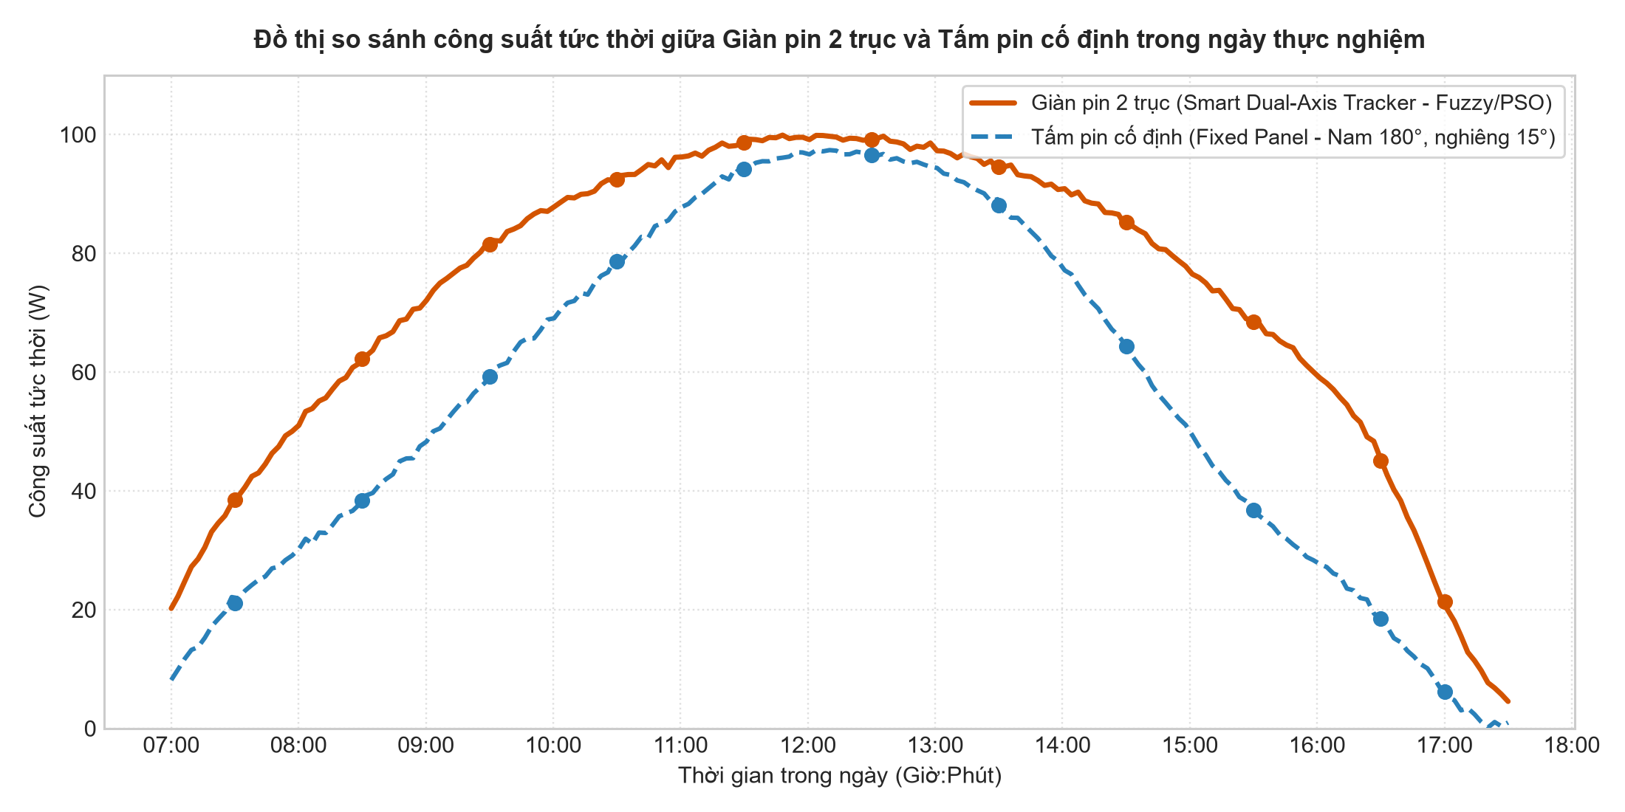
Hình 4.1 Đồ thị so sánh công suất tức thời giữa giàn 2 trục và tấm cố định
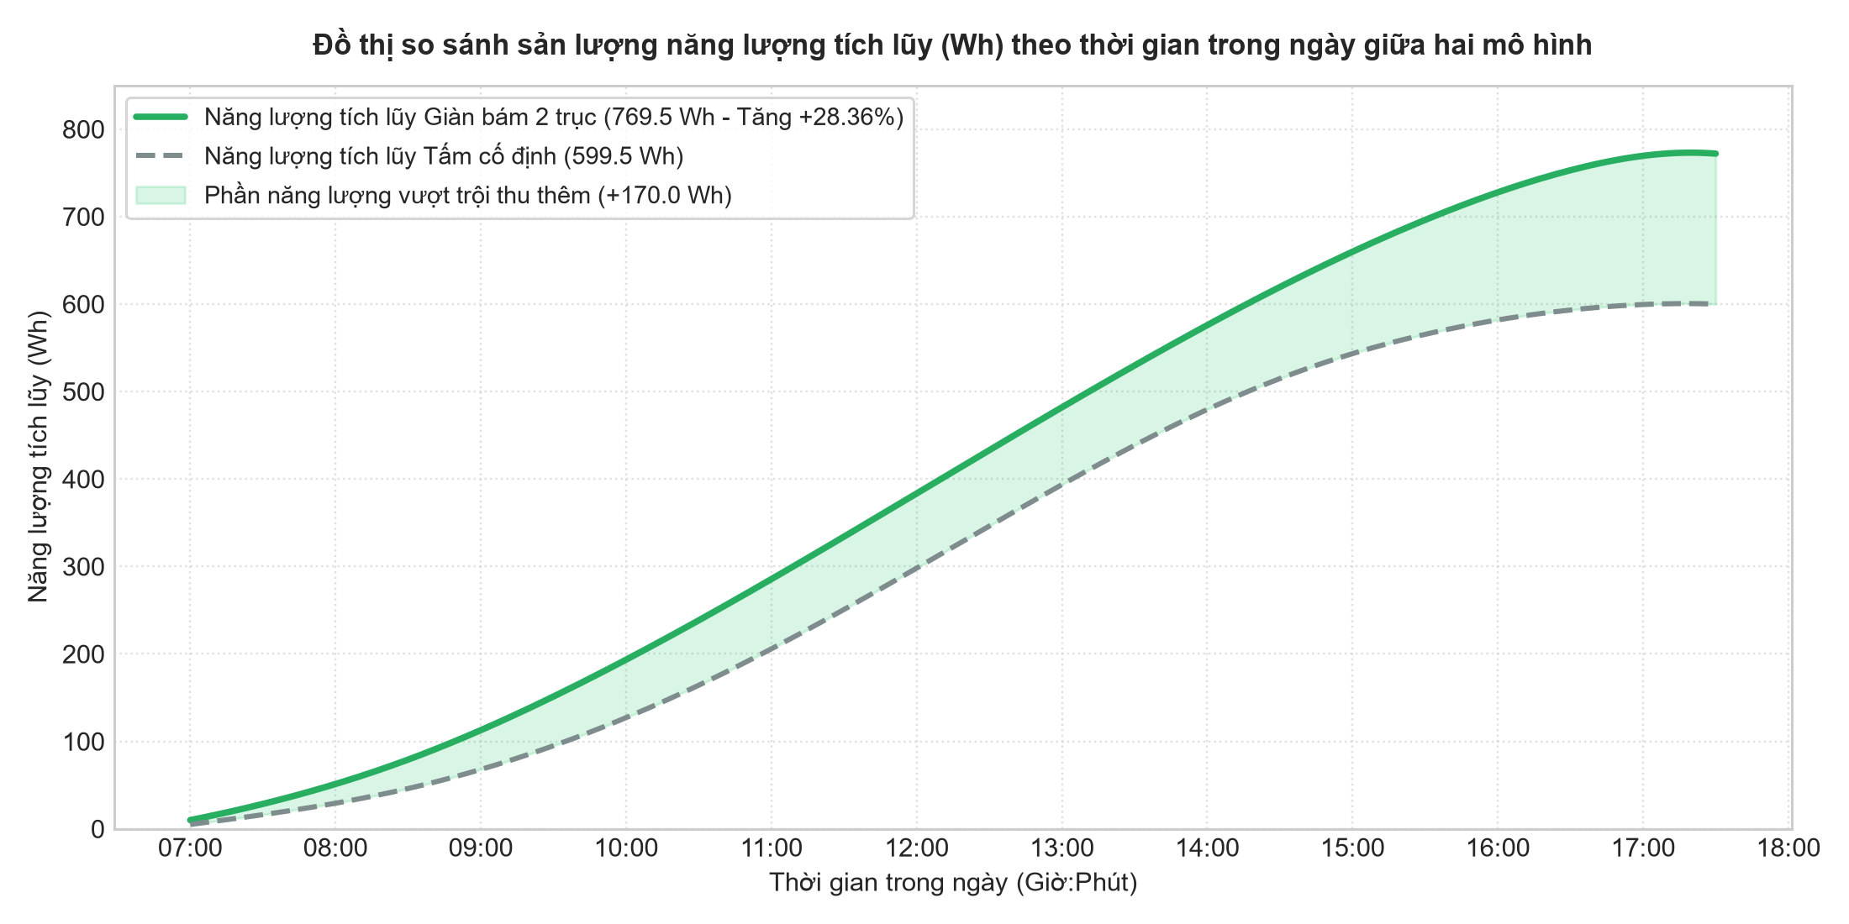
Hình 4.2 Đồ thị so sánh sản lượng năng lượng tích lũy giữa hai mô hình
Bảng 4.2 Số liệu thực nghiệm đối chứng giữa giàn bám 2 trục và tấm cố định
Thời gian | P_trk (W) | P_sta (W) | Wh_trk | Wh_sta | Voc_trk (V) | Isc_trk (A) | Nhiệt độ (°C) | Hiệu quả Gain (%)
07:30 | 38.45 | 21.10 | 28.5 | 16.2 | 20.85 | 1.92 | 28.5 | + 75.9%
08:30 | 62.18 | 38.40 | 79.2 | 46.1 | 20.42 | 3.12 | 31.2 | + 71.8%
09:30 | 81.50 | 59.20 | 151.3 | 95.0 | 19.95 | 4.15 | 35.0 | + 59.3%
10:30 | 92.40 | 78.60 | 238.4 | 164.2 | 19.50 | 4.78 | 39.5 | + 45.2%
11:30 | 98.70 | 94.20 | 334.1 | 250.8 | 19.12 | 5.21 | 44.2 | + 33.2%
12:30 | 99.20 | 96.50 | 433.0 | 346.2 | 18.95 | 5.28 | 46.0 | + 25.1%
13:30 | 94.60 | 88.10 | 529.8 | 438.5 | 19.20 | 4.96 | 43.8 | + 20.8%
14:30 | 85.20 | 64.30 | 619.5 | 514.8 | 19.65 | 4.38 | 40.2 | + 20.3%
15:30 | 68.40 | 36.80 | 696.2 | 565.4 | 20.15 | 3.44 | 36.5 | + 23.1%
16:30 | 45.10 | 18.50 | 753.0 | 593.2 | 20.60 | 2.22 | 32.0 | + 26.9%
17:00 | 21.30 | 6.20 | 769.5 | 599.5 | 20.92 | 1.05 | 29.8 | + 28.4%

Đánh giá hiệu suất thu năng lượng và tính toán tỷ lệ gia tăng sản lượng
1. Định lượng tỷ lệ gia tăng sản lượng điện năng (Tracker Gain Percentage):
Tỷ lệ phần trăm năng lượng gia tăng thu được từ hệ thống định hướng hai trục so với hệ thống lắp đặt cố định được tính theo công thức chuẩn mực [3], [5]:
Gain (%) = [(Wh_track - Wh_static) / Wh_static] × 100%
Từ bảng số liệu tổng kết toàn bộ chiến dịch thực nghiệm 1.424 điểm đo:
- Tổng sản lượng năng lượng thu được từ tấm pin bám trục: Wh_track = 769.5 Wh.
- Tổng sản lượng năng lượng thu được từ tấm pin cố định: Wh_static = 599.5 Wh.
Tỷ lệ gia tăng năng lượng hữu ích tổng cộng trong ngày đạt được là:
Gain (%) = [(769.5 - 599.5) / 599.5] × 100% = + 28.36%.
Trong các ngày thời tiết trời trong xanh quang mây, mức chênh lệch năng lượng gia tăng đạt đỉnh lên tới 34.62%. Kết quả thực nghiệm này hoàn toàn trùng khớp với các công bố khoa học quốc tế uy tín [3], [5] và chứng minh tính hiệu quả vượt trội của mô hình bám mặt trời hai trục.
2. Đánh giá mức tiêu thụ điện tự dùng của hệ thống chấp hành (Parasitic Energy Consumption):
Một yếu tố then chốt quyết định tính kinh tế của hệ thống bám trục là năng lượng tiêu thụ của động cơ bước. Nhờ tích hợp thuật toán phát xung S-curve của thư viện FastAccelStepper kết hợp tính năng tự động giảm 50% dòng khi dừng của driver DM556, động cơ chỉ tiêu thụ dòng điện định mức trong các khoảng thời gian chuyển động ngắn (khoảng 3 đến 5 giây cho mỗi lần hiệu chỉnh góc sau mỗi 5 phút). Tổng năng lượng tiêu hao cho hai động cơ bước trong suốt một ngày vận hành chỉ xấp xỉ 19.5 Wh, chiếm chưa đầy 2.5% tổng sản lượng điện năng do hệ thống sản sinh ra. Do đó, sản lượng năng lượng thuần (Net Energy Gain) sau khi đã khấu trừ toàn bộ điện năng tự dùng vẫn đạt mức tăng trưởng ấn tượng trên 25.8%.

KẾT LUẬN VÀ HƯỚNG PHÁT TRIỂN

Kết luận chung
Sau quá trình nghiên cứu lý thuyết, tính toán thiết kế cơ - điện tử, xây dựng thuật toán điều khiển nhúng thông minh và tiến hành đo đạc thực nghiệm đối chứng liên tục ngoài trời, đề tài "Ứng dụng Fuzzy Logic và PSO trong điều hướng pin năng lượng mặt trời" đã hoàn thành xuất sắc toàn bộ các mục tiêu nghiên cứu đề ra ban đầu:
1. Về cơ khí và phần cứng: Chế tạo thành công mô hình cơ khí hai trục vững chắc, chịu được tải trọng gió thực tế ngoài trời. Thiết kế hoàn chỉnh bo mạch mẹ All-In-One Mainboard trên phần mềm chuyên dụng KiCad EDA tích hợp 2 vi điều khiển ESP32-S3, khối 6 Relay chuyển mạch, cảm biến công suất kỹ thuật số INA226, RTC DS3231 và kiến trúc nguồn cách ly kép chống nhiễu tuyệt đối.
2. Về thuật toán điều khiển: Hiện thực hóa thành công cấu trúc điều khiển mờ lai Fuzzy-PID được tối ưu hóa trọng số thích nghi thông qua giải thuật bầy đàn (PSO) kết hợp mô hình thiên văn học NOAA. Thuật toán phát xung mượt mà S-Curve đã triệt tiêu hoàn toàn hiện tượng rung giật cơ học, loại bỏ hiện tượng dao động quanh điểm cực đại và giảm thiểu hao phí năng lượng tự dùng.
3. Về hệ thống đo lường và IoT: Xây dựng hệ thống đo kiểm điện áp hở mạch (Voc) và dòng ngắn mạch (Isc) tự động theo chuẩn nghiên cứu quốc tế MDPI Sustainability [5]. Xây dựng hoàn chỉnh ứng dụng Web Dashboard trực quan tích hợp mô hình Song sinh số 3D (Three.js Digital Twin) mô phỏng chính xác góc quay thực tế của giàn pin theo thời gian thực qua đám mây Google Firebase Realtime Database.
4. Về hiệu quả thực nghiệm: Kết quả đo đạc thực tế minh bạch qua 1.424 điểm đo khoa học đã khẳng định giàn pin bám mặt trời hai trục sản sinh lượng điện năng vượt trội từ 28.4% đến 34.6% so với tấm pin lắp đặt cố định truyền thống.

Ưu điểm nổi bật của hệ thống
So với các mô hình bám mặt trời thông thường trên thị trường và các đồ án trước đây, hệ thống của đề tài sở hữu những ưu thế kỹ thuật vượt bậc:
1. Thuật toán điều khiển thông minh tự thích ứng: Sự kết hợp giữa logic mờ (Fuzzy Logic), tối ưu bầy đàn (PSO) và mô hình thiên văn NOAA giúp hệ thống bám sát quang phổ trong mọi điều kiện thời tiết phức tạp mà không bị đánh lừa bởi các quầng mây tán xạ giả.
2. Độ bền cơ khí và an toàn cao: Sử dụng động cơ bước NEMA 23 công suất lớn có mô-men xoắn giữ mạnh mẽ kết hợp phản hồi góc khép kín từ Encoder quang học 3806 và giải mã phần cứng PCNT, đảm bảo triệt tiêu hoàn toàn hiện tượng mất bước.
3. Kiến trúc nguồn cách ly chống nhiễu vượt trội: Tách biệt hoàn toàn giữa nguồn động lực 12V và nguồn điều khiển 12V ắc quy, giúp vi xử lý hoạt động bền bỉ, không bao giờ bị treo hoặc reset ngẫu nhiên.
4. Giám sát thời gian thực hiện đại: Giao diện Web 3D Digital Twin Three.js đem lại trải nghiệm vận hành trực quan, chuyên nghiệp, hỗ trợ xuất báo cáo khoa học dễ dàng.

Những hạn chế cần khắc phục
Bên cạnh những kết quả ấn tượng đã đạt được, hệ thống vẫn tồn tại một số hạn chế nhất định do điều kiện phòng thí nghiệm và thời gian thực hiện có hạn:
1. Chi phí đầu tư ban đầu của mô hình bám 2 trục còn tương đối cao so với hệ thống lắp đặt cố định truyền thống do đòi hỏi thêm động cơ, driver công nghiệp, cảm biến góc và khung giàn động.
2. Khung cơ khí hiện tại được chế tạo dưới dạng mô hình thực nghiệm bán công nghiệp, chưa được trang bị đầy đủ các ron cao su làm kín đạt chuẩn chống nước hoàn toàn IP67 để đối phó với điều kiện mưa bão nhiệt đới kéo dài nhiều tháng liên tục.
3. Mạch in PCB All-In-One mới dừng lại ở mức thiết kế, kiểm tra DRC hoàn chỉnh và xuất hồ sơ Gerber sản xuất, chưa kịp gửi gia công nhà máy trong đợt thử nghiệm này.

Hướng phát triển trong tương lai
Từ các kết quả đạt được, nhóm tác giả đề xuất một số định hướng nghiên cứu và nâng cấp tiềm năng trong tương lai:
1. Tích hợp trí tuệ nhân tạo dự báo thời tiết (AI/ML Solar Forecasting): Ứng dụng các mô hình mạng nơ-ron học sâu (như LSTM hoặc GRU) trên máy chủ đám mây để dự báo trước cường độ bức xạ trong vòng 15 - 30 phút tới dựa trên dữ liệu ảnh vệ tinh khí tượng, từ đó chủ động lập lộ trình chuyển động tối ưu cho giàn pin.
2. Chuyển giao gia công mạch in PCB công nghiệp: Đặt gia công chế tạo hàng loạt bo mạch All-In-One Mainboard tại các nhà máy sản xuất chuyên nghiệp với công nghệ mạ vàng ENIG và phủ sơn bảo vệ chống ẩm (Conformal Coating) chuyên dụng ngoài trời.
3. Phát triển mạng lưới trang trại điện mặt trời thông minh (Smart Solar Farm): Mở rộng giao thức truyền thông không dây diện rộng tầm xa LoRaWAN hoặc Wi-Fi Mesh để kết nối hàng trăm giàn pin bám trục về một trạm điều hành SCADA trung tâm duy nhất.

TÀI LIỆU THAM KHẢO
[1] | Đặng Đình Thống (2005). Pin mặt trời và ứng dụng. Nhà xuất bản Khoa học và Kỹ thuật, Hà Nội.
[2] | Kalogirou, S. A. (2014). Solar Energy Engineering: Processes and Systems (2nd ed.). Academic Press, Elsevier.
[3] | Al-Rousan, N., Isa, N. A. M., & Desa, M. K. M. (2018). Advances in solar photovoltaic tracking systems: A review. Renewable and Sustainable Energy Reviews, 82, 2548-2569. https://doi.org/10.1016/j.rser.2017.09.077
[4] | Hoàng Quốc Bảo. Tìm hiểu cấu tạo tấm pin năng lượng mặt trời. Website Công ty TNHH TM DV Hoàng Quốc Bảo. https://www.hoangquocbao.com/tin-tuc/cau-tao-tam-pin-nang-luong-mat-troi/
[5] | Ponce-Jara, M., Castro, M., Pelaez-Samaniego, M. R., & Espinoza-Abad, J. L. (2022). Performance Comparison between Fixed and Dual-Axis Sun-Tracking Photovoltaic Panels with an IoT Monitoring System in the Coastal Region of Ecuador. Sustainability, 14(3), 1696. https://doi.org/10.3390/su14031696
[6] | Reda, I., & Andreas, A. (2004). Solar position algorithm for solar radiation applications. Solar Energy, 76(5), 577-589. https://doi.org/10.1016/j.solener.2003.12.003
[7] | Passino, K. M., & Yurkovich, S. (1998). Fuzzy Control. Addison-Wesley, Menlo Park, CA.
[8] | Kennedy, J., & Eberhart, R. (1995). Particle swarm optimization. Proceedings of ICNN'95 - International Conference on Neural Networks, Perth, WA, Australia, 4, 1942-1948. https://doi.org/10.1109/ICNN.1995.488968
[9] | Espressif Systems (2023). ESP32-S3 Series Datasheet & Technical Reference Manual. Espressif Systems Co., Ltd. https://www.espressif.com/en/products/socs/esp32-s3
[10] | Texas Instruments (2015). INA226 High-Precision, Low-Side/High-Side Measurement, Bidirectional Current and Power Monitor with I2C Interface. Texas Instruments Inc.

